Ngày … tháng … năm …… | Họ và tên giáo viên: ……………………………  Tổ chuyên môn: TOÁN
KẾ HOẠCH BÀI DẠY MÔN TOÁN LỚP 12

Thời gian thực hiện: (Số tiết 6: T1,2,3,4,5,6)
I. MỤC TIÊU
1. Về kiến thức
- Nhận biết được tính đồng biến, nghịch biến của một hàm số trên một khoảng dựa vào dấu của đạo hàm cấp một của nó.
- Thể hiện được tính đồng biến, nghịch biến của hàm số trong bảng biến thiên.
- Nhận biết được tính đơn điệu, điểm cực trị, giá trị cực trị của hàm số thông qua bảng biến thiên hoặc thông qua hình ảnh hình học của đồ thị hàm số.
- Thực hiện được các bước xét tính đơn điệu và tìm cực trị của hàm số đa thức, hàm phân thức hữu tỉ đơn giản và một số hàm số chứa căn thức đơn giản.
- Vận dụng được tính đơn điệu, cực trị để giải thích một số hiện tượng thực tiễn đơn giản (chiều chuyển động của chất điểm, độ cao lớn nhất của vật ném, sự thay đổi của dân số, doanh số).
2. Về năng lực
a) Năng lực chung
- Tự chủ và tự học: tự lập bảng biến thiên và kết luận cho các hàm số mới; tự chọn mức bài tập phù hợp trên phiếu phân hóa; tự kiểm tra kết quả bằng đồ thị trên GeoGebra/Desmos và điều chỉnh khi sai.
- Giao tiếp và hợp tác: thảo luận nhóm để rút ra định lí về dấu đạo hàm (HĐ2 SGK) và cách tìm cực trị (HĐ5 SGK); phân tích lời giải do AI tạo ra (HĐ3 – Trạm kiểm chứng AI); trình bày, phản biện bảng biến thiên của nhóm khác.
- Giải quyết vấn đề và sáng tạo: giải quyết tình huống chất điểm chuyển động (Vận dụng 1), bài toán vật ném (Vận dụng 2) bằng dấu đạo hàm; phát hiện một tình huống thực tiễn ở địa phương có đại lượng tăng, giảm, đạt cực trị và giải thích bằng đạo hàm (HĐ4).
b) Năng lực đặc thù môn Toán
-Tư duy và lập luận toán học: lập luận từ dấu của $f'(x)$ ra tính đơn điệu; giải thích vì sao $f'(x_{0})=0$ nhưng $f'(x)$ không đổi dấu thì $x_{0}$ không phải điểm cực trị; phân biệt điểm cực trị của hàm số, giá trị cực trị và điểm cực trị của đồ thị; chỉ ra được chỗ sai trong một lời giải.
- Mô hình hóa toán học: dùng đạo hàm của hàm vị trí $s(t)$, độ cao $h(t)$, dân số $N(t)$ để mô tả chiều chuyển động, thời điểm đạt độ cao lớn nhất, xu hướng tăng giảm; diễn giải kết quả trở lại bối cảnh thực tiễn.
- Giải quyết vấn đề toán học: thực hiện đúng quy trình 4 bước xét tính đơn điệu và 4 bước tìm cực trị cho hàm đa thức, hàm phân thức hữu tỉ, hàm chứa căn.
- Giao tiếp toán học: đọc, lập bảng biến thiên đúng quy ước; đọc thông tin về tính đơn điệu, cực trị từ đồ thị và bảng biến thiên; dùng đúng thuật ngữ đồng biến, nghịch biến, điểm cực đại, giá trị cực tiểu.
- Sử dụng công cụ, phương tiện học toán: dùng GeoGebra/Desmos vẽ đồ thị hàm số và đồ thị đạo hàm để kiểm chứng; dùng máy tính cầm tay tính giá trị hàm số tại các điểm tới hạn.
c) Năng lực số (Thông tư 02/2025/TT-BGDĐT, mức NC1 – THPT) và năng lực AI (Khung giáo dục AI – Quyết định 2422/QĐ-BGDĐT: NLa, NLb, NLc, NLd)
- 3.1.NC1a – Phát triển nội dung số (đồ thị, hình vẽ động): đối chiếu khoảng đơn điệu, điểm cực trị tính được với đồ thị hiển thị trên GeoGebra/Desmos; nhận ra đồ thị trên phần mềm có thể "trông như" có cực trị hoặc không, cần kiểm chứng bằng dấu đạo hàm (HĐ2.2, HĐ3, HĐ4).
- NLa, NLc – Năng lực AI: nhận biết giới hạn của AI; kiểm chứng, đối chiếu kết quả AI: phát hiện, chỉ ra lỗi trong lời giải do chatbot AI tạo ra (kết luận cực trị khi $f'$ không đổi dấu, viết đơn điệu trên hợp hai khoảng) và sửa lại bằng lập luận toán học (HĐ3 – Trạm kiểm chứng AI).
- NLb, NLc – Năng lực AI: đạo đức AI, trung thực học thuật; sử dụng công cụ AI phù hợp: viết câu lệnh để chatbot AI chỉ gợi ý bước tiếp theo, không giải hộ; ghi Nhật ký sử dụng AI; tự trình bày lập luận của mình (HĐ3, HĐ4).
- 3.1.NC1b – Phát triển nội dung số (sản phẩm số) và 2.5.NC1a – Quy tắc ứng xử trên mạng: tạo sản phẩm số (đồ thị Desmos của hàm số và đạo hàm, kèm lời giải, giải thích thực tiễn) và nộp, chia sẻ, góp ý sản phẩm trên lớp học trực tuyến (HĐ4).
- 5.2.NC1b; 2.5.NC1a – Củng cố, luyện tập bài học trên môi trường số; an toàn, trung thực khi làm bài trực tuyến: Sử dụng hệ thống luyện tập trực tuyến do giáo viên/tổ chuyên môn tổ chức để củng cố nội dung bài học, nhận phản hồi và tự đánh giá kết quả; thực hiện đúng quy tắc an toàn, bảo mật và trung thực trong môi trường số. (Củng cố – bài luyện tập trên hệ thống Taode_thi_online.)
3. Về phẩm chất
- Chăm chỉ: hoàn thành đầy đủ các bước xét dấu đạo hàm, lập bảng biến thiên cẩn thận; hoàn thành bài tập về nhà.
- Trung thực: tự lập bảng biến thiên trước rồi mới dùng phần mềm kiểm chứng; ghi rõ phần có sự hỗ trợ của AI trong Nhật ký sử dụng AI; chấm chéo khách quan theo đáp án.
- Trách nhiệm: hoàn thành phần việc được phân công trong nhóm; nộp sản phẩm vận dụng đúng hạn; sử dụng điện thoại đúng mục đích học tập trong giờ học.
II. THIẾT BỊ DẠY HỌC VÀ HỌC LIỆU
1. Thiết bị, học liệu truyền thống
-Giáo viên: SGK Toán 12 tập một (KNTT), kế hoạch bài dạy, máy tính, máy chiếu/TV; video mở đầu Bài 1 do GV chuẩn bị (tệp videomodaubai1giongdoc.mp4); Phiếu học tập số 1, 2, 3, 4; bảng phụ; tiêu chí đánh giá (Phụ lục cuối KHBD); mã QR bài trắc nghiệm củng cố online (mục Củng cố).
-Học sinh: SGK, vở ghi, thước kẻ, máy tính cầm tay; ôn lại đạo hàm, ý nghĩa cơ học của đạo hàm (lớp 11) và cách xét dấu tam thức bậc hai (lớp 10).
2. Công cụ số và AI hỗ trợ dạy học
Công cụ | Dùng ở hoạt động | Dùng để làm gì | Vai trò của GV
Video mở đầu Bài 1 (GV chuẩn bị) và Desmos (GV trình chiếu điểm $s(t)$ chạy trên trục số theo thanh trượt $t$) | HĐ1 | Cho HS quan sát chất điểm lúc sang phải, lúc sang trái để dự đoán, chưa giải | Chỉ gợi vấn đề, không công bố lời giải; giữ lại câu hỏi để giải quyết ở HĐ3 (Vận dụng 1)
GeoGebra/Desmos (GV trình chiếu đồ thị $y=f(x)$ và $y=f'(x)$ trên cùng hệ trục) | HĐ2.2, HĐ2.5 | HS quan sát: $f'$ dương thì đồ thị $f$ đi lên, $f'$ âm thì đi xuống; $f'$ đổi dấu thì đồ thị $f$ có "đỉnh", "đáy" | Yêu cầu HS nêu dự đoán trước khi hiện đồ thị $f'$; chốt kiến thức bằng lập luận
GeoGebra/Desmos (trên điện thoại của HS, 1 máy/nhóm) | HĐ3, HĐ4 | Vẽ đồ thị để đối chiếu với bảng biến thiên đã lập | Quy định lập bảng biến thiên trước – dùng phần mềm sau; phần mềm chỉ để kiểm chứng
Chatbot AI (Gemini/ChatGPT/Copilot… tùy điều kiện) – GV sử dụng khi chuẩn bị | Chuẩn bị HĐ3 | Hỗ trợ sinh bài tập phân hóa 3 mức (Phiếu số 3) và tạo "lời giải AI" có lỗi (Phiếu số 4) | Thẩm định, chỉnh sửa đề và đáp án trước khi dùng; chịu trách nhiệm về tính chính xác của học liệu
Chatbot AI – HS sử dụng theo nhóm, trên 01 thiết bị/nhóm | HĐ3 (Trạm kiểm chứng AI), HĐ4 | Nhận gợi ý từng bước theo câu lệnh mẫu; tra cứu thông tin thực tiễn cho bài vận dụng | Cung cấp câu lệnh mẫu, giám sát thiết bị, yêu cầu ghi Nhật ký sử dụng AI; không chấp nhận lời giải chép từ AI
Google Classroom/Padlet của lớp | HĐ4 | Nộp, chia sẻ, nhận xét sản phẩm vận dụng | Công bố tiêu chí, hạn nộp; nhận xét, đánh giá sản phẩm
Bài trắc nghiệm củng cố online (dùng ở mục Củng cố): đăng trên trang tạo đề trực tuyến của GV (Taode_thi_online); HS không cần tài khoản, chỉ cần điện thoại có mạng và trình duyệt. HS làm 6 câu trắc nghiệm và 1 câu đúng sai trong 7 phút, được chấm điểm thang 10 và xem lời giải ngay; kết quả (họ tên, lớp, điểm, thời gian làm) tự động gửi về bảng tính của GV để xem bảng xếp hạng của lớp. Thứ tự 6 câu hỏi Phần I và phương án A–D được đảo ngẫu nhiên cho từng HS. GV chiếu mã QR, theo dõi bảng kết quả; nhắc HS tự làm, không trao đổi.
Đường link: https://trangtu66.github.io/Taode_thi_online/cc_bai1_t12.html
Mã QR (HS quét bằng camera điện thoại hoặc Zalo):
Câu lệnh mẫu cho HS khi dùng chatbot AI: "Em đang học xét tính đơn điệu và tìm cực trị của hàm số bằng đạo hàm. Hãy chỉ gợi ý MỘT bước tiếp theo cho bài sau, không giải hộ, không đưa bảng biến thiên hay đáp số. Đề bài: … Phần em đã làm: …"
III. TIẾN TRÌNH DẠY HỌC
Phân bố thời gian
Tiết (PPCT) | Hoạt động – nội dung | Thời gian (phút)
Tiết 1 (T1) | HĐ1: Mở đầu – tình huống chất điểm chuyển động trên trục số | 5
Tiết 1 (T1) | HĐ2.1: Khái niệm tính đơn điệu (HĐ1 SGK, Ví dụ 1, Luyện tập 1) | 25
Tiết 1 (T1) | HĐ2.2: Tính đơn điệu và dấu của đạo hàm (HĐ2 SGK, Định lí, Ví dụ 2, Luyện tập 2) | 15
Tiết 2 (T2) | HĐ2.3: Sử dụng bảng biến thiên xét tính đơn điệu (HĐ3 SGK, các bước, Ví dụ 3, Ví dụ 4) | 30
Tiết 2 (T2) | HĐ3 – Phần 1: Luyện tập 3a | 15
Tiết 3 (T3) | HĐ3 – Phần 2: Luyện tập 3b, Vận dụng 1 (giải tình huống mở đầu) | 20
Tiết 3 (T3) | HĐ3 – Phần 2 (tiếp): Bài tập 1.1, 1.2a, 1.3a | 25
Tiết 4 (T4) | HĐ2.4: Khái niệm cực trị (HĐ4 SGK, định nghĩa, Ví dụ 5, Luyện tập 4) | 25
Tiết 4 (T4) | HĐ2.5: Cách tìm cực trị (HĐ5 SGK, Định lí, câu hỏi giải thích) | 20
Tiết 5 (T5) | HĐ2.5 (tiếp): các bước tìm cực trị, Ví dụ 6, 7, 8 | 25
Tiết 5 (T5) | HĐ3 – Phần 3: Luyện tập 5 | 20
Tiết 6 (T6) | HĐ3 – Phần 4: Phiếu phân hóa, Trạm kiểm chứng AI | 25
Tiết 6 (T6) | HĐ4: Vận dụng – giao nhiệm vụ (thực hiện ngoài giờ trong 1 tuần) | 8
Tiết 6 (T6) | Củng cố: sơ đồ tư duy, trắc nghiệm online, chuẩn bị bài sau | 12
Tổng | 6 tiết | 270
TIẾT 1
1. Hoạt động 1: Mở đầu – Nêu vấn đề "khi nào chất điểm chuyển động sang phải, khi nào sang trái?" (5 phút)
a) Mục tiêu: Tạo tình huống có vấn đề gắn với chuyển động thực tế; HS quan sát, đưa ra dự đoán ban đầu về chiều chuyển động; HS nhận ra cần một công cụ để xác định chính xác khi nào đại lượng tăng, khi nào giảm. Chưa yêu cầu HS giải bài toán.
b) Nội dung: Tình huống mở đầu (SGK tr.5):
Xét một chất điểm chuyển động trên một trục số nằm ngang, chiều dương từ trái sang phải (H.1.1). Giả sử vị trí $s(t)$ (mét) của chất điểm trên trục số đã chọn tại thời điểm $t$ (giây) được cho bởi công thức: $s(t)=t^{3}-9t^{2}+15t$, $t≥0$. Hỏi trong khoảng thời gian nào thì chất điểm chuyển động sang phải, trong khoảng thời gian nào thì chất điểm chuyển động sang trái?

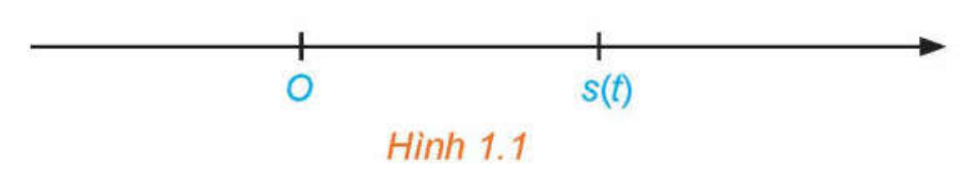
HS xem video mở đầu và mô phỏng Desmos (điểm $s(t)$ chạy trên trục số khi $t$ tăng), suy nghĩ trả lời các câu hỏi gợi mở:
– Lúc đầu chất điểm đi sang phải hay sang trái? Có lúc nào nó đổi chiều không?
– Theo em, chất điểm đổi chiều vào khoảng thời điểm nào? Vì sao em nghĩ vậy?
– Đại lượng nào cho biết chất điểm đang đi sang phải hay sang trái?
c) Sản phẩm: Các ý kiến, dự đoán ban đầu của HS (có thể đúng hoặc chưa đúng), ví dụ: "lúc đầu đi sang phải rồi quay lại", "đổi chiều khoảng giây thứ 1", "khi $s(t)$ tăng thì đi sang phải", "cần xét vận tốc"…; HS nhận ra cần biết khi nào hàm số $s(t)$ tăng, khi nào giảm.
d) Tổ chức thực hiện:
- Giao nhiệm vụ: GV chiếu tình huống, Hình 1.1, video mở đầu và mô phỏng Desmos; nêu ba câu hỏi gợi mở, yêu cầu HS suy nghĩ cá nhân 1 phút.
- Thực hiện nhiệm vụ: HS quan sát, suy nghĩ, trao đổi nhanh với bạn cùng bàn. GV quan sát, khuyến khích HS nêu lí do; không nhận xét đúng, sai.
- Báo cáo, thảo luận: GV mời 3–4 HS nêu dự đoán, ghi các dự đoán vào góc bảng; HS khác bổ sung.
- Kết luận, nhận định: GV ghi nhận các ý kiến, chưa công bố lời giải; nêu vấn đề: chất điểm đi sang phải khi $s(t)$ tăng, sang trái khi $s(t)$ giảm → cần biết khi nào hàm số tăng, giảm; bài học hôm nay giúp trả lời câu hỏi này (giải quyết ở HĐ3 – Vận dụng 1).
2. Hoạt động 2: Hình thành kiến thức mới (140 phút)
2.1. Khái niệm tính đơn điệu của hàm số (25 phút)
a) Mục tiêu: HS nhận biết được hàm số đồng biến, nghịch biến trên một khoảng qua đồ thị; phát biểu được định nghĩa; nhận biết được mối liên hệ giữa tính đơn điệu và hình dạng đồ thị (đi lên, đi xuống); tìm được khoảng đơn điệu từ đồ thị (Ví dụ 1, Luyện tập 1).
b) Nội dung:
HĐ1 (SGK tr.6). Nhận biết tính đồng biến, nghịch biến của hàm số
Quan sát đồ thị của hàm số $y=x^{2}$ (H.1.2).
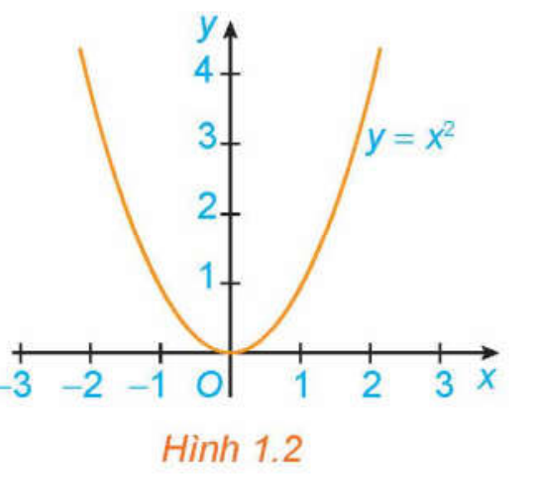
a) Hàm số đồng biến trên khoảng nào?
b) Hàm số nghịch biến trên khoảng nào?
Ví dụ 1 (SGK tr.6). Hình 1.4 là đồ thị của hàm số $y=f(x)=|x|$. Hãy tìm các khoảng đồng biến, khoảng nghịch biến của hàm số.
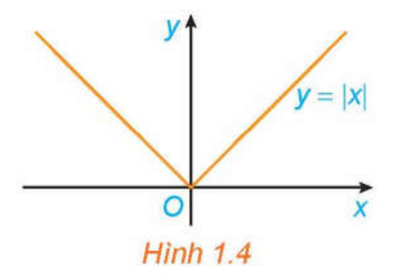
Luyện tập 1 (SGK tr.6). Hình 1.5 là đồ thị của hàm số $y=x^{3}-3x^{2}+2$. Hãy tìm các khoảng đồng biến, khoảng nghịch biến của hàm số.
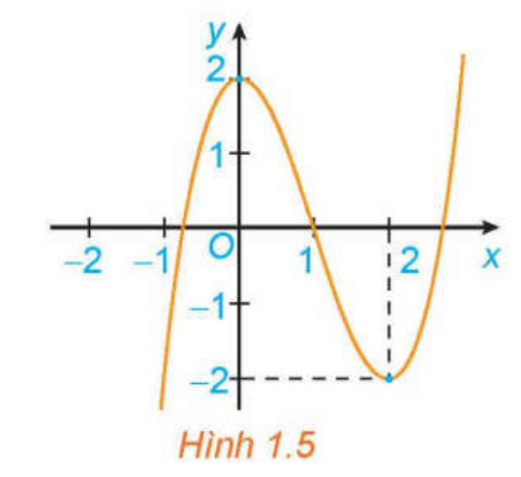
c) Sản phẩm:
- HĐ1: a) Hàm số đồng biến trên khoảng $(0;+∞)$; b) Hàm số nghịch biến trên khoảng $(-∞;0)$.
- Kiến thức trọng tâm (SGK tr.6):
Giả sử K là một khoảng, một đoạn hoặc một nửa khoảng và $y=f(x)$ là hàm số xác định trên K.
- Hàm số $y=f(x)$ được gọi là đồng biến trên K nếu $∀x_{1},x_{2}∈K$, $x_{1}<x_{2}⇒f(x_{1})<f(x_{2})$.
- Hàm số $y=f(x)$ được gọi là nghịch biến trên K nếu $∀x_{1},x_{2}∈K$, $x_{1}<x_{2}⇒f(x_{1})>f(x_{2})$.

Chú ý (SGK tr.6)
- Nếu hàm số đồng biến trên K thì đồ thị của hàm số đi lên từ trái sang phải (H.1.3a). Nếu hàm số nghịch biến trên K thì đồ thị của hàm số đi xuống từ trái sang phải (H.1.3b).
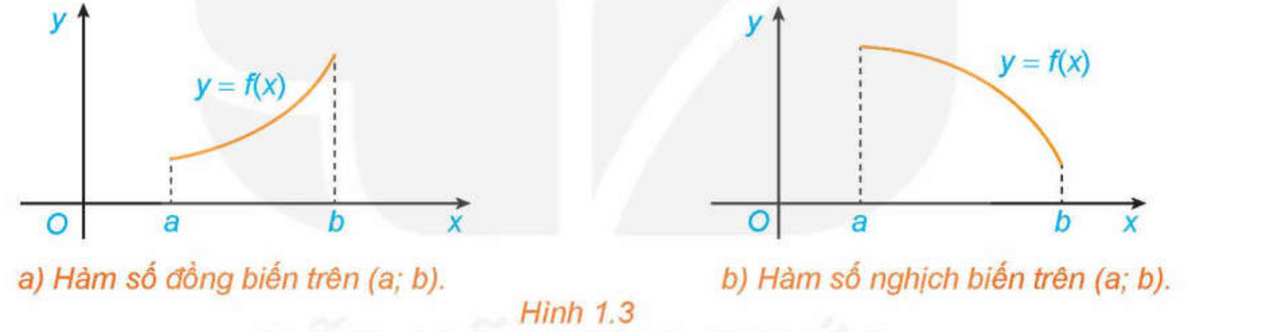
- Hàm số đồng biến hay nghịch biến trên K còn được gọi chung là đơn điệu trên K. Việc tìm các khoảng đồng biến, nghịch biến của hàm số còn được gọi là tìm các khoảng đơn điệu (hay xét tính đơn điệu) của hàm số.
- Khi xét tính đơn điệu của hàm số mà không chỉ rõ tập K thì ta hiểu là xét trên tập xác định của hàm số đó.
- Lời giải Ví dụ 1 (SGK): Tập xác định của hàm số là $R$. Từ đồ thị suy ra: Hàm số đồng biến trên khoảng $(0;+∞)$, nghịch biến trên khoảng $(-∞;0)$.
- Luyện tập 1: Từ đồ thị (H.1.5): hàm số đồng biến trên các khoảng $(-∞;0)$ và $(2;+∞)$, nghịch biến trên khoảng $(0;2)$.
d) Tổ chức thực hiện:
- Giao nhiệm vụ: GV chiếu Hình 1.2, giao HS làm cá nhân HĐ1 (3 phút); yêu cầu HS lấy hai giá trị $x_{1}<x_{2}$ trên mỗi khoảng, so sánh $f(x_{1})$ và $f(x_{2})$.
- Thực hiện nhiệm vụ: HS quan sát đồ thị, trả lời; so sánh chẳng hạn $f(1)<f(2)$, $f(-2)>f(-1)$. GV theo dõi, gợi ý HS phân biệt "khoảng của $x$" với "khoảng giá trị của $y$".
- Báo cáo, thảo luận: GV gọi 2 HS trả lời; từ phép so sánh, GV yêu cầu HS phát biểu thế nào là hàm số đồng biến, nghịch biến trên K; HS đối chiếu với khung định nghĩa SGK.
- Kết luận, nhận định: GV chốt định nghĩa, ba Chú ý (đồ thị đi lên, đi xuống; thuật ngữ đơn điệu; tập K mặc định là tập xác định).
- Giao nhiệm vụ tiếp: HS làm cá nhân Ví dụ 1 và Luyện tập 1 (8 phút); 2 HS trả lời miệng, lớp nhận xét. GV lưu ý cách viết khoảng đơn điệu: dùng khoảng của biến $x$, không dùng khoảng giá trị của $y$.
2.2. Tính đơn điệu và dấu của đạo hàm (15 phút)
a) Mục tiêu: HS phát hiện được mối quan hệ giữa dấu của đạo hàm và tính đơn điệu (HĐ2 SGK), phát biểu được định lí; áp dụng định lí để tìm khoảng đơn điệu của hàm bậc hai (Ví dụ 2, Luyện tập 2); kiểm chứng trực quan bằng đồ thị $f$ và $f'$ trên GeoGebra (3.1.NC1a).
b) Nội dung:
HĐ2 (SGK tr.7). Nhận biết mối quan hệ giữa tính đơn điệu và dấu của đạo hàm
Xét hàm số $y=-x$ nếu $x<-1$; $y=1$ nếu $-1≤x≤1$; $y=x$ nếu $x>1$, có đồ thị như Hình 1.6.
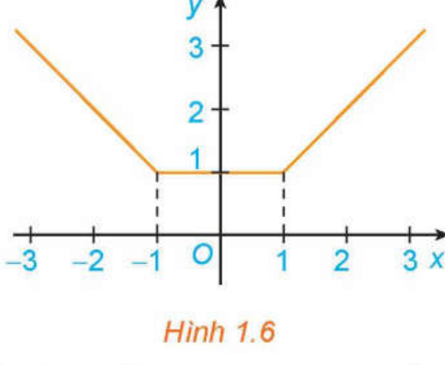
a) Xét dấu đạo hàm của hàm số trên các khoảng $(-∞;-1)$, $(1;+∞)$. Nêu nhận xét về mối quan hệ giữa tính đồng biến, nghịch biến và dấu đạo hàm của hàm số trên mỗi khoảng này.
b) Có nhận xét gì về đạo hàm $y'$ và hàm số $y$ trên khoảng $(-1;1)$?
Ví dụ 2 (SGK tr.7).
Tìm các khoảng đồng biến, khoảng nghịch biến của hàm số $y=x^{2}-4x+2$.
Luyện tập 2 (SGK tr.7).
Tìm các khoảng đồng biến, khoảng nghịch biến của hàm số $y=-x^{2}+2x+3$.
c) Sản phẩm:
- HĐ2: a) Trên $(-∞;-1)$: $y=-x$, $y'=-1<0$, hàm số nghịch biến; trên $(1;+∞)$: $y=x$, $y'=1>0$, hàm số đồng biến. Nhận xét: đạo hàm âm thì hàm số nghịch biến, đạo hàm dương thì hàm số đồng biến. b) Trên $(-1;1)$: $y'=0$ và hàm số không đổi ($y=1$).
- Kiến thức trọng tâm (SGK tr.7):
ĐỊNH LÍ. Cho hàm số $y=f(x)$ có đạo hàm trên khoảng K.
a) Nếu $f'(x)>0$ với mọi $x∈K$ thì hàm số $f(x)$ đồng biến trên khoảng K.
b) Nếu $f'(x)<0$ với mọi $x∈K$ thì hàm số $f(x)$ nghịch biến trên khoảng K.

Chú ý (SGK tr.7)
- Định lí trên vẫn đúng trong trường hợp $f'(x)$ bằng 0 tại một số hữu hạn điểm trong khoảng K.
- Người ta chứng minh được rằng, nếu $f'(x)=0$ với mọi $x∈K$ thì hàm số $f(x)$ không đổi trên khoảng K.
- Lời giải Ví dụ 2 (SGK): Tập xác định của hàm số là $R$. Ta có: $y'=2x-4$; $y'>0$ với $x∈(2;+∞)$; $y'<0$ với $x∈(-∞;2)$. Do đó, hàm số đồng biến trên khoảng $(2;+∞)$, nghịch biến trên khoảng $(-∞;2)$.
- Luyện tập 2: Tập xác định $R$. $y'=-2x+2$; $y'>0$ với $x∈(-∞;1)$, $y'<0$ với $x∈(1;+∞)$. Hàm số đồng biến trên $(-∞;1)$, nghịch biến trên $(1;+∞)$.
d) Tổ chức thực hiện:
- Giao nhiệm vụ: GV chiếu HĐ2 và Hình 1.6, giao nhóm đôi thực hiện (5 phút).
- Thực hiện nhiệm vụ: HS tính đạo hàm trên từng khoảng, đối chiếu với đồ thị. GV gợi ý HS yếu: trên mỗi khoảng, hàm số có công thức đơn giản nào?
- Báo cáo, thảo luận: 1 nhóm trình bày; GV trình chiếu đồ thị $y=x^{2}-4x+2$ và $y'=2x-4$ trên GeoGebra cùng hệ trục, HS nêu nhận xét: phần đồ thị $y'$ nằm trên trục hoành ứng với phần đồ thị $y$ đi lên.
- Kết luận, nhận định: GV chốt Định lí và hai Chú ý; nhấn mạnh: định lí là điều kiện đủ; $f'(x)$ có thể bằng 0 tại hữu hạn điểm.
- Áp dụng (5 phút): GV hướng dẫn Ví dụ 2; HS làm cá nhân Luyện tập 2, 1 HS trả lời; GV nhận xét.
TIẾT 2
2. Hoạt động 2 (tiếp) – 2.3. Sử dụng bảng biến thiên xét tính đơn điệu của hàm số (30 phút)
a) Mục tiêu: HS lập được bảng biến thiên thể hiện dấu của đạo hàm và chiều biến thiên; khái quát được các bước xét tính đơn điệu; vận dụng cho hàm đa thức bậc ba, hàm phân thức (Ví dụ 3, Ví dụ 4).
b) Nội dung: Phiếu học tập số 1:
HĐ3 (SGK tr.7). Xét tính đơn điệu của hàm số bằng bảng biến thiên
Cho hàm số $y=f(x)=x^{3}-3x^{2}+2x+1$.
a) Tính đạo hàm $f'(x)$ và tìm các điểm $x$ mà $f'(x)=0$.
b) Lập bảng biến thiên của hàm số, tức là lập bảng thể hiện dấu của đạo hàm và sự đồng biến, nghịch biến của hàm số trên các khoảng tương ứng.
c) Nêu kết luận về khoảng đồng biến, nghịch biến của hàm số.
Ví dụ 3 (SGK tr.8). Tìm các khoảng đơn điệu của hàm số $y=\frac{x^{2}-2x+5}{x-1}$.
Ví dụ 4 (SGK tr.8). Xét chiều biến thiên của hàm số $y=\frac{x-2}{x+1}$.
c) Sản phẩm:
- HĐ3: a) $f'(x)=3x^{2}-6x+2$; $f'(x)=0⇔x=1-\frac{\sqrt{3}}{3}$ hoặc $x=1+\frac{\sqrt{3}}{3}$.
b) Bảng biến thiên (với $f\left(1-\frac{\sqrt{3}}{3}\right)=1+\frac{2\sqrt{3}}{9}$, $f\left(1+\frac{\sqrt{3}}{3}\right)=1-\frac{2\sqrt{3}}{9}$):
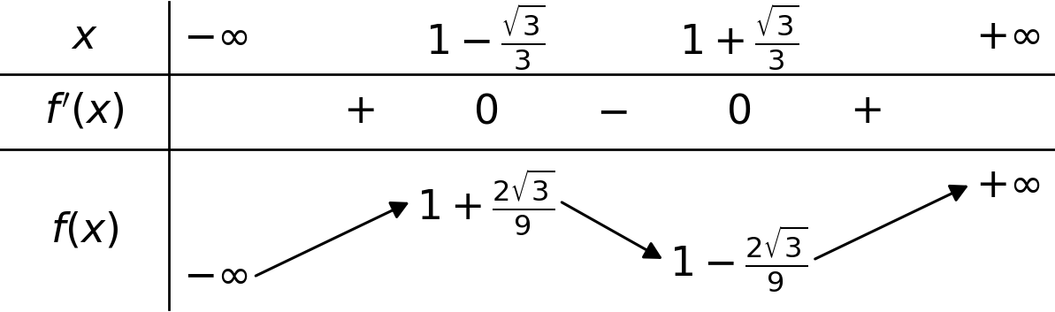
c) Hàm số đồng biến trên các khoảng $\left(-∞;1-\frac{\sqrt{3}}{3}\right)$ và $\left(1+\frac{\sqrt{3}}{3};+∞\right)$, nghịch biến trên khoảng $\left(1-\frac{\sqrt{3}}{3};1+\frac{\sqrt{3}}{3}\right)$.
- Kiến thức trọng tâm (SGK tr.8):
Các bước để xét tính đơn điệu của hàm số $y=f(x)$:
1. Tìm tập xác định của hàm số.
2. Tính đạo hàm $f'(x)$. Tìm các điểm $x_{i}$ $(i=1,2,…)$ mà tại đó đạo hàm bằng 0 hoặc không tồn tại.
3. Sắp xếp các điểm $x_{i}$ theo thứ tự tăng dần và lập bảng biến thiên của hàm số.
4. Nêu kết luận về khoảng đồng biến, nghịch biến của hàm số.

- Lời giải Ví dụ 3 (SGK): Tập xác định của hàm số là $R\backslash \{1\}$.
Ta có: $y'=\frac{(2x-2)(x-1)-(x^{2}-2x+5)}{(x-1)^{2}}=\frac{x^{2}-2x-3}{(x-1)^{2}}$; $y'=0⇔x=-1$ hoặc $x=3$.
Lập bảng biến thiên của hàm số:
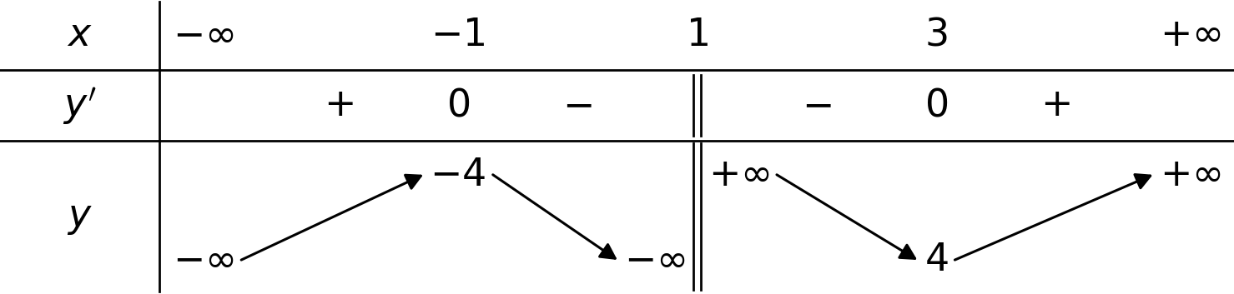
Từ bảng biến thiên, ta có: Hàm số đồng biến trên các khoảng $(-∞;-1)$ và $(3;+∞)$. Hàm số nghịch biến trên các khoảng $(-1;1)$ và $(1;3)$.
- Lời giải Ví dụ 4 (SGK): Tập xác định của hàm số là $R\backslash \{-1\}$.
Ta có: $y'=\frac{(x+1)-(x-2)}{(x+1)^{2}}=\frac{3}{(x+1)^{2}}>0$, với mọi $x≠-1$.
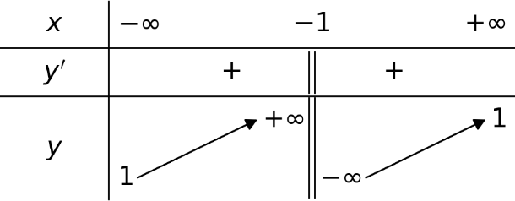
Lập bảng biến thiên của hàm số:

Từ bảng biến thiên, ta có: Hàm số đồng biến trên các khoảng $(-∞;-1)$ và $(-1;+∞)$. Việc tìm các khoảng đồng biến, nghịch biến của hàm số còn được nói gọn là xét chiều biến thiên của hàm số.
d) Tổ chức thực hiện:
- Giao nhiệm vụ: GV phát Phiếu học tập số 1, chia nhóm 4 HS thực hiện HĐ3 (10 phút).
- Thực hiện nhiệm vụ: HS tính $f'(x)$, giải phương trình bậc hai, lập bảng biến thiên. GV hỗ trợ nhóm lúng túng khi giải $3x^{2}-6x+2=0$ và xét dấu tam thức bậc hai (trong trái, ngoài cùng); cho phép dùng máy tính cầm tay tính gần đúng giá trị tại các nghiệm.
- Báo cáo, thảo luận: GV chọn 1 nhóm trình bày bảng biến thiên trên bảng phụ; nhóm khác nhận xét. Từ cách làm của nhóm, GV yêu cầu HS sắp xếp các việc đã làm thành các bước.
- Kết luận, nhận định: GV chốt các bước xét tính đơn điệu (khung SGK tr.8); lưu ý thêm bước tìm điểm đạo hàm không tồn tại.
- Giao nhiệm vụ tiếp (15 phút): Dãy 1 làm Ví dụ 3, dãy 2 làm Ví dụ 4 theo các bước; GV hướng dẫn cách thể hiện điểm không xác định ($x=1$, $x=-1$) bằng đường kẻ kép trong bảng biến thiên.
- Báo cáo, kết luận: Đại diện mỗi dãy trình bày; GV nhận xét, chốt: không viết "đồng biến trên $(-∞;-1)∪(-1;+∞)$", mà viết đồng biến trên TỪNG khoảng.
3. Hoạt động 3: Luyện tập – Phần 1 (15 phút, tiết 2)
Hoạt động 3 gồm 4 phần, tổng 105 phút, bố trí xen sau từng nội dung kiến thức: phần 1 (tiết 2), phần 2 (tiết 3), phần 3 (tiết 5), phần 4 (tiết 6).
a) Mục tiêu: HS vận dụng các bước xét tính đơn điệu cho hàm đa thức bậc ba có hệ số phân số.
b) Nội dung: Luyện tập 3a (SGK tr.9). Tìm các khoảng đơn điệu của hàm số $y=\frac{1}{3}x^{3}+3x^{2}+5x+2$.
c) Sản phẩm: Tập xác định $R$. $y'=x^{2}+6x+5$; $y'=0⇔x=-5$ hoặc $x=-1$; $y(-5)=\frac{31}{3}$, $y(-1)=-\frac{1}{3}$.
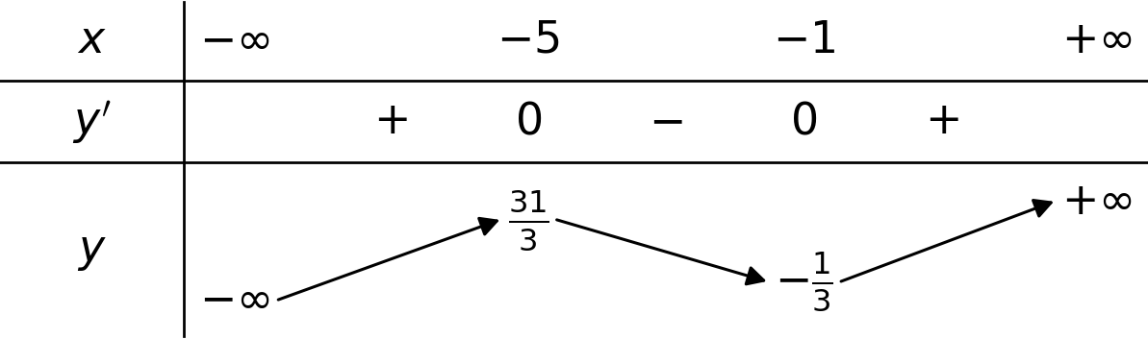
Hàm số đồng biến trên các khoảng $(-∞;-5)$ và $(-1;+∞)$, nghịch biến trên khoảng $(-5;-1)$.
d) Tổ chức thực hiện:
- Giao nhiệm vụ: HS làm cá nhân (8 phút).
- Thực hiện nhiệm vụ: HS thực hiện 4 bước; GV quan sát, hỗ trợ HS yếu tính $y(-5)$ bằng máy tính cầm tay.
- Báo cáo, thảo luận: HS đổi vở chấm chéo theo đáp án GV chiếu.
- Kết luận, nhận định: GV nhận xét lỗi thường gặp (xét sai dấu $y'$, ghi khoảng giá trị của $y$ thay cho khoảng của $x$); giao Luyện tập 3b về nhà chuẩn bị.
TIẾT 3
3. Hoạt động 3 (tiếp): Luyện tập – Phần 2 (45 phút)
a) Mục tiêu: HS xét tính đơn điệu của hàm phân thức có đường kẻ kép trong bảng biến thiên; giải quyết tình huống mở đầu bằng dấu của vận tốc; đọc tính đơn điệu từ đồ thị; rèn kĩ năng qua bài tập SGK.
b) Nội dung:
- Luyện tập 3b (SGK tr.9). Tìm các khoảng đơn điệu của hàm số $y=\frac{-x^{2}+5x-7}{x-2}$.
- Vận dụng 1 (SGK tr.9). Giải bài toán trong tình huống mở đầu bằng cách thực hiện lần lượt các yêu cầu sau:
a) Theo ý nghĩa cơ học của đạo hàm, vận tốc $v(t)$ là đạo hàm của $s(t)$. Hãy tìm vận tốc $v(t)$.
b) Xét dấu của hàm $v(t)$, từ đó suy ra câu trả lời.
- Bài 1.1 (SGK tr.13). Tìm các khoảng đồng biến, khoảng nghịch biến của các hàm số có đồ thị như sau: a) Đồ thị hàm số $y=x^{3}-\frac{3}{2}x^{2}$ (H.1.11); b) Đồ thị hàm số $y=\sqrt[3]{(x^{2}-4)^{2}}$ (H.1.12).
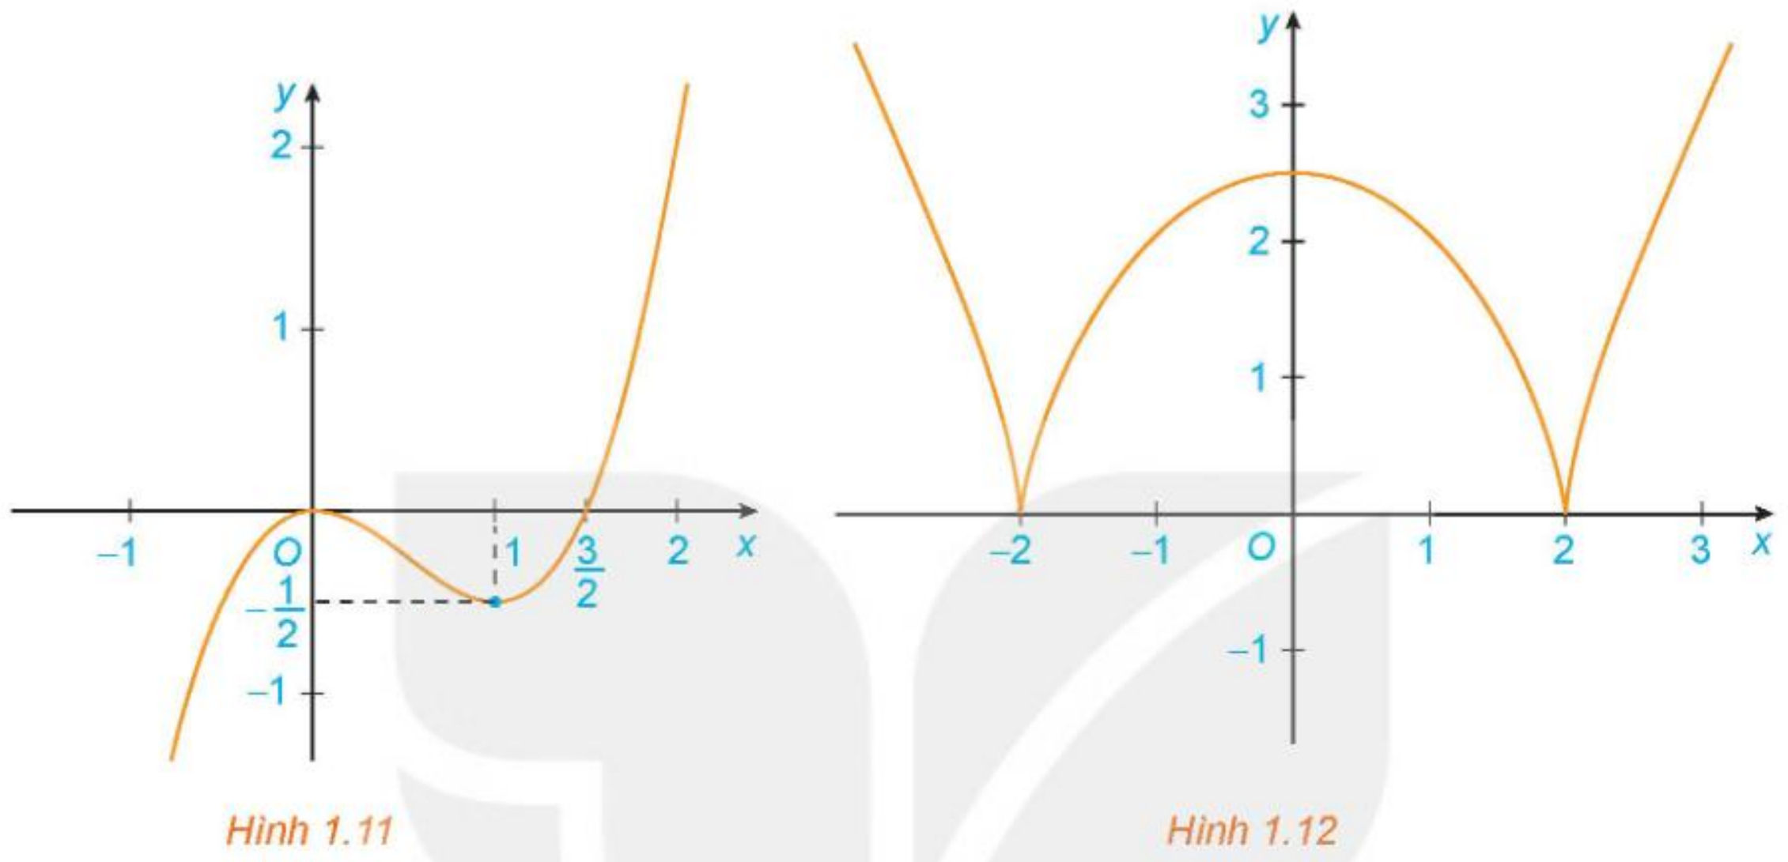
- Bài 1.2a (SGK tr.13). Xét sự đồng biến, nghịch biến của hàm số $y=\frac{1}{3}x^{3}-2x^{2}+3x+1$.
- Bài 1.3a (SGK tr.13). Tìm các khoảng đơn điệu của hàm số $y=\frac{2x-1}{x+2}$.
c) Sản phẩm:
- Luyện tập 3b: Tập xác định $R\backslash \{2\}$. Viết $y=-x+3-\frac{1}{x-2}$; $y'=-1+\frac{1}{(x-2)^{2}}=\frac{(x-1)(3-x)}{(x-2)^{2}}$; $y'=0⇔x=1$ hoặc $x=3$; $y(1)=3$, $y(3)=-1$.
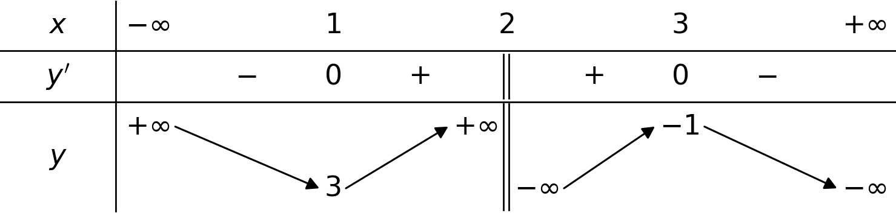
Hàm số nghịch biến trên các khoảng $(-∞;1)$ và $(3;+∞)$, đồng biến trên các khoảng $(1;2)$ và $(2;3)$.
- Vận dụng 1: a) $v(t)=s'(t)=3t^{2}-18t+15$. b) $v(t)=0⇔t=1$ hoặc $t=5$.
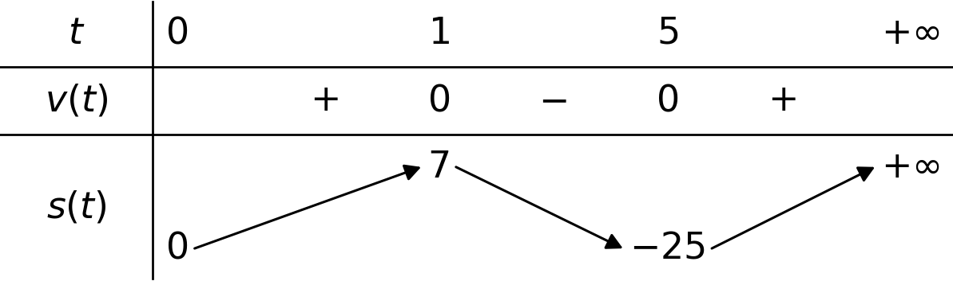
Vậy chất điểm chuyển động sang phải trong khoảng thời gian từ 0 đến 1 giây và sau giây thứ 5; chuyển động sang trái trong khoảng thời gian từ giây thứ 1 đến giây thứ 5.
- Bài 1.1: a) Đồng biến trên $(-∞;0)$ và $(1;+∞)$, nghịch biến trên $(0;1)$. b) Đồng biến trên $(-2;0)$ và $(2;+∞)$, nghịch biến trên $(-∞;-2)$ và $(0;2)$.
- Bài 1.2a: $y'=x^{2}-4x+3$; $y'=0⇔x=1$ hoặc $x=3$. Hàm số đồng biến trên $(-∞;1)$ và $(3;+∞)$, nghịch biến trên $(1;3)$.
- Bài 1.3a: Tập xác định $R\backslash \{-2\}$; $y'=\frac{5}{(x+2)^{2}}>0$ với mọi $x≠-2$. Hàm số đồng biến trên các khoảng $(-∞;-2)$ và $(-2;+∞)$.
- Bài tập về nhà (đáp số): 1.2b: $y'=-3x^{2}+4x-5<0$ với mọi $x$ ($Δ'=4-15<0$), hàm số nghịch biến trên $R$. 1.3b: $y'=\frac{x^{2}-6x-7}{(x-3)^{2}}$, đồng biến trên $(-∞;-1)$ và $(7;+∞)$, nghịch biến trên $(-1;3)$ và $(3;7)$. 1.4a: tập xác định $[-2;2]$, $y'=\frac{-x}{\sqrt{4-x^{2}}}$, đồng biến trên $(-2;0)$, nghịch biến trên $(0;2)$. 1.4b: $y'=\frac{1-x^{2}}{(x^{2}+1)^{2}}$, đồng biến trên $(-1;1)$, nghịch biến trên $(-∞;-1)$ và $(1;+∞)$.
d) Tổ chức thực hiện:
- Giao nhiệm vụ (20 phút đầu): GV gọi 1 HS trình bày Luyện tập 3b đã chuẩn bị; sau đó chiếu lại tình huống mở đầu và các dự đoán ở HĐ1, giao nhóm đôi làm Vận dụng 1.
- Thực hiện nhiệm vụ: HS tính $v(t)$, xét dấu; GV gợi ý: chất điểm đi sang phải khi $v(t)>0$ (chiều dương của trục). Sau khi giải, GV chạy lại mô phỏng Desmos để HS đối chiếu với kết quả và với dự đoán ban đầu.
- Báo cáo, thảo luận: 1 nhóm trình bày; lớp nhận xét, so sánh với dự đoán.
- Kết luận, nhận định: GV chốt: dấu của đạo hàm cho biết đại lượng đang tăng hay giảm – ý nghĩa thực tiễn của tính đơn điệu.
- Giao nhiệm vụ (25 phút sau): HS làm cá nhân Bài 1.1 (đọc đồ thị), 1.2a, 1.3a; 3 HS lên bảng.
- Báo cáo, kết luận: Lớp nhận xét bài trên bảng; GV chốt cách trình bày, giao về nhà 1.2b, 1.3b, 1.4.
TIẾT 4
2. Hoạt động 2 (tiếp) – 2.4. Khái niệm cực trị của hàm số (25 phút)
a) Mục tiêu: HS nhận biết được điểm cực đại, điểm cực tiểu qua bảng biến thiên và đồ thị (HĐ4 SGK); phát biểu được định nghĩa cực đại, cực tiểu; phân biệt được điểm cực trị của hàm số, giá trị cực trị và điểm cực trị của đồ thị; tìm được cực trị từ đồ thị (Ví dụ 5, Luyện tập 4).
b) Nội dung:
HĐ4 (SGK tr.9). Nhận biết khái niệm cực đại, cực tiểu của hàm số
Quan sát đồ thị của hàm số $y=x^{3}+3x^{2}-4$ (H.1.7). Xét dấu đạo hàm của hàm số đã cho và hoàn thành các bảng sau vào vở:
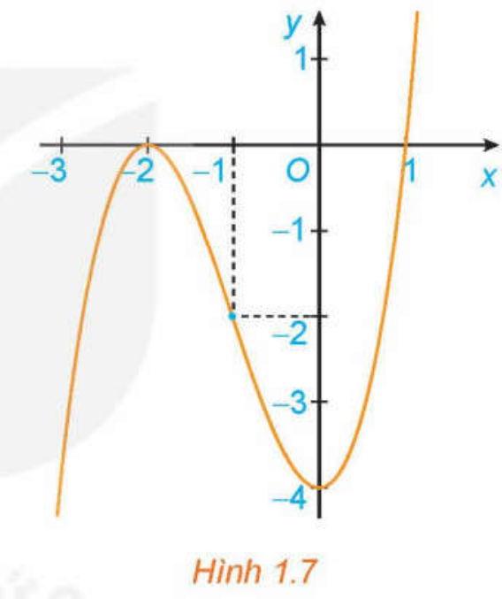
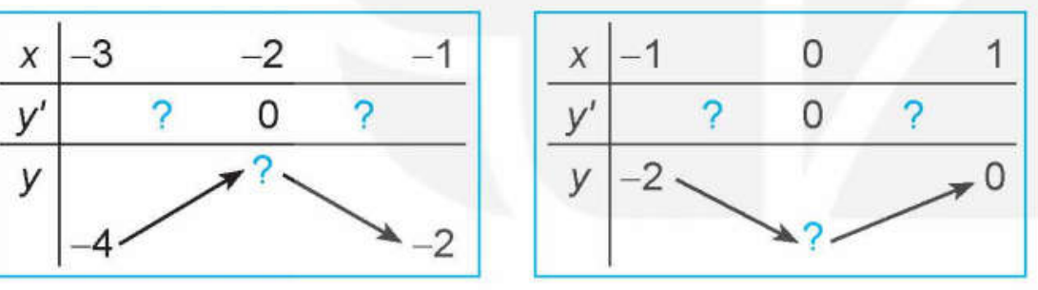
Ví dụ 5 (SGK tr.10). Hình 1.8 là đồ thị của hàm số $y=f(x)$. Hãy tìm các cực trị của hàm số.
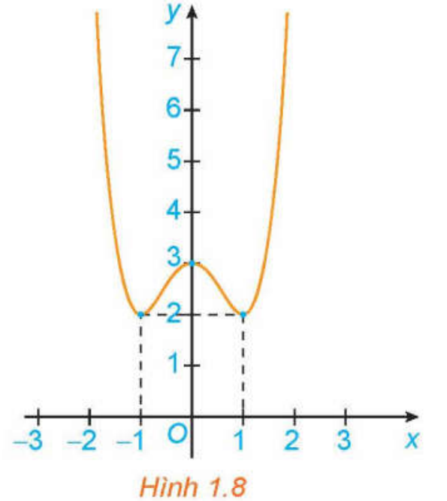
Luyện tập 4 (SGK tr.10). Hình 1.9 là đồ thị của hàm số $y=f(x)$. Hãy tìm các cực trị của hàm số.
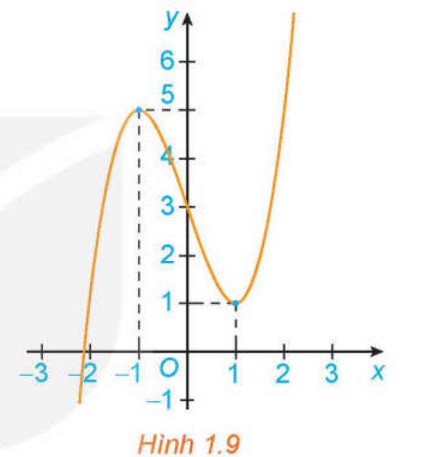
c) Sản phẩm:
- HĐ4: $y'=3x^{2}+6x$. Bảng thứ nhất:
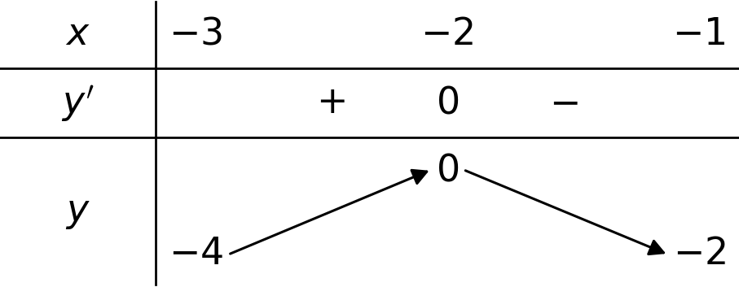
Bảng thứ hai:
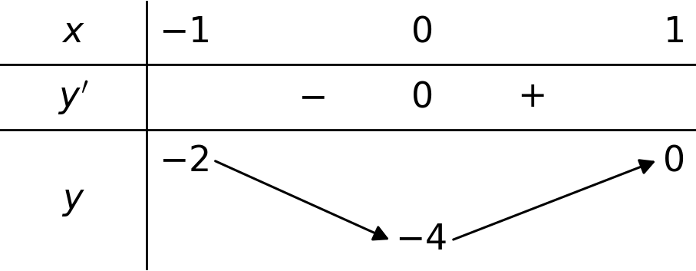
Nhận xét: trên khoảng $(-3;-1)$, $f(x)<f(-2)$ với mọi $x≠-2$ (đồ thị có "đỉnh" tại $x=-2$); trên khoảng $(-1;1)$, $f(x)>f(0)$ với mọi $x≠0$ (đồ thị có "đáy" tại $x=0$).
- Kiến thức trọng tâm (SGK tr.9):
Cho hàm số $y=f(x)$ xác định và liên tục trên khoảng $(a;b)$ ($a$ có thể là $-∞$, $b$ có thể là $+∞$) và điểm $x_{0}∈(a;b)$.
- Nếu tồn tại số $h>0$ sao cho $f(x)<f(x_{0})$ với mọi $x∈(x_{0}-h;x_{0}+h)⊂(a;b)$ và $x≠x_{0}$ thì ta nói hàm số $f(x)$ đạt cực đại tại $x_{0}$.
- Nếu tồn tại số $h>0$ sao cho $f(x)>f(x_{0})$ với mọi $x∈(x_{0}-h;x_{0}+h)⊂(a;b)$ và $x≠x_{0}$ thì ta nói hàm số $f(x)$ đạt cực tiểu tại $x_{0}$.

Chú ý (SGK tr.9)
- Nếu hàm số $y=f(x)$ đạt cực đại tại $x_{0}$ thì $x_{0}$ được gọi là điểm cực đại của hàm số $f(x)$. Khi đó, $f(x_{0})$ được gọi là giá trị cực đại của hàm số $f(x)$ và kí hiệu là $f_{CĐ}$ hay $y_{CĐ}$. Điểm $M_{0}(x_{0};f(x_{0}))$ được gọi là điểm cực đại của đồ thị hàm số.
- Nếu hàm số $y=f(x)$ đạt cực tiểu tại $x_{0}$ thì $x_{0}$ được gọi là điểm cực tiểu của hàm số $f(x)$. Khi đó, $f(x_{0})$ được gọi là giá trị cực tiểu của hàm số $f(x)$ và kí hiệu là $f_{CT}$ hay $y_{CT}$. Điểm $M_{0}(x_{0};f(x_{0}))$ được gọi là điểm cực tiểu của đồ thị hàm số.
- Các điểm cực đại và điểm cực tiểu được gọi chung là điểm cực trị. Giá trị cực đại và giá trị cực tiểu được gọi chung là giá trị cực trị (hay cực trị) của hàm số.
- Lời giải Ví dụ 5 (SGK): Từ đồ thị hàm số, ta có: Hàm số đạt cực tiểu tại $x=-1$ và $y_{CT}=y(-1)=2$. Hàm số đạt cực đại tại $x=0$ và $y_{CĐ}=y(0)=3$. Hàm số đạt cực tiểu tại $x=1$ và $y_{CT}=y(1)=2$.
- Luyện tập 4: Từ đồ thị (H.1.9): hàm số đạt cực đại tại $x=-1$ và $y_{CĐ}=y(-1)=5$; hàm số đạt cực tiểu tại $x=1$ và $y_{CT}=y(1)=1$.
d) Tổ chức thực hiện:
- Giao nhiệm vụ: GV chiếu Hình 1.7 và hai bảng của HĐ4; HS làm cá nhân (6 phút).
- Thực hiện nhiệm vụ: HS tính $y'$, xét dấu trên từng khoảng, điền bảng. GV hỏi thêm: trong khoảng $(-3;-1)$, giá trị nào của hàm số lớn nhất? trong khoảng $(-1;1)$, giá trị nào nhỏ nhất?
- Báo cáo, thảo luận: 2 HS điền bảng trên màn chiếu; từ nhận xét "đỉnh", "đáy", GV yêu cầu HS phát biểu khi nào hàm số đạt cực đại, cực tiểu tại $x_{0}$; HS đối chiếu với khung định nghĩa.
- Kết luận, nhận định: GV chốt định nghĩa và Chú ý; lập bảng phân biệt ba thuật ngữ: điểm cực đại của hàm số ($x_{0}$), giá trị cực đại ($f(x_{0})$), điểm cực đại của đồ thị ($M_{0}(x_{0};f(x_{0}))$); lưu ý cực đại là khái niệm "địa phương", giá trị cực đại chưa chắc là giá trị lớn nhất (Hình 1.8: $y_{CĐ}=3$ nhưng hàm số nhận giá trị lớn hơn 3).
- Áp dụng (8 phút): HS làm Ví dụ 5, Luyện tập 4 theo cặp; 2 HS trả lời; GV nhận xét cách ghi kết luận.
2. Hoạt động 2 (tiếp) – 2.5. Cách tìm cực trị của hàm số (45 phút: 20 phút tiết 4, 25 phút tiết 5)
a) Mục tiêu: HS phát hiện được điều kiện đủ để hàm số có cực trị qua dấu đạo hàm (HĐ5 SGK), phát biểu được định lí; giải thích được vì sao $f'(x)$ không đổi dấu qua $x_{0}$ thì $x_{0}$ không phải điểm cực trị; nêu được các bước tìm cực trị và áp dụng cho hàm đa thức, hàm phân thức (Ví dụ 6, 7, 8); kiểm chứng bằng đồ thị $f$ và $f'$ (3.1.NC1a).
b) Nội dung: Phiếu học tập số 2:
HĐ5 (SGK tr.10). Nhận biết cách tìm cực trị của hàm số
Cho hàm số $y=\frac{1}{3}x^{3}-3x^{2}+8x+1$.
a) Tính đạo hàm $f'(x)$ và tìm các điểm mà tại đó đạo hàm $f'(x)$ bằng 0.
b) Lập bảng biến thiên của hàm số.
c) Từ bảng biến thiên suy ra các điểm cực trị của hàm số.
Câu hỏi (SGK tr.11). Giải thích vì sao nếu $f'(x)$ không đổi dấu khi $x$ qua $x_{0}$ thì $x_{0}$ không phải là điểm cực trị của hàm số $f(x)$?
Ví dụ 6 (SGK tr.11). Tìm cực trị của hàm số $y=x^{3}-6x^{2}+9x+30$.
Ví dụ 7 (SGK tr.12). Tìm cực trị của hàm số $y=\frac{x^{2}-2x+9}{x-2}$.
Ví dụ 8 (SGK tr.12). Tìm cực trị của hàm số $y=\frac{x+1}{x-1}$.
c) Sản phẩm:
- HĐ5: a) $f'(x)=x^{2}-6x+8$; $f'(x)=0⇔x=2$ hoặc $x=4$. b) $f(2)=\frac{23}{3}$, $f(4)=\frac{19}{3}$:
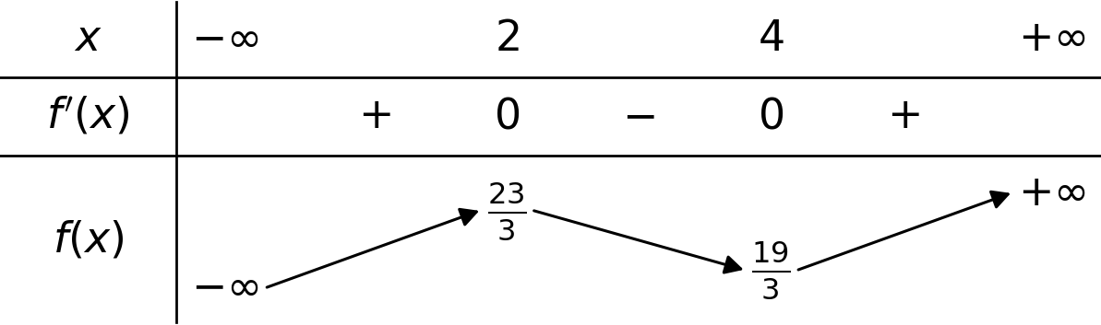
c) Hàm số đạt cực đại tại $x=2$, $y_{CĐ}=\frac{23}{3}$; đạt cực tiểu tại $x=4$, $y_{CT}=\frac{19}{3}$.
- Kiến thức trọng tâm (SGK tr.10):
ĐỊNH LÍ. Giả sử hàm số $y=f(x)$ liên tục trên khoảng $(a;b)$ chứa điểm $x_{0}$ và có đạo hàm trên các khoảng $(a;x_{0})$ và $(x_{0};b)$. Khi đó:
a) Nếu $f'(x)<0$ với mọi $x∈(a;x_{0})$ và $f'(x)>0$ với mọi $x∈(x_{0};b)$ thì $x_{0}$ là một điểm cực tiểu của hàm số $f(x)$.
b) Nếu $f'(x)>0$ với mọi $x∈(a;x_{0})$ và $f'(x)<0$ với mọi $x∈(x_{0};b)$ thì $x_{0}$ là một điểm cực đại của hàm số $f(x)$.

Định lí trên được viết gọn lại trong hai bảng biến thiên sau (SGK tr.11):
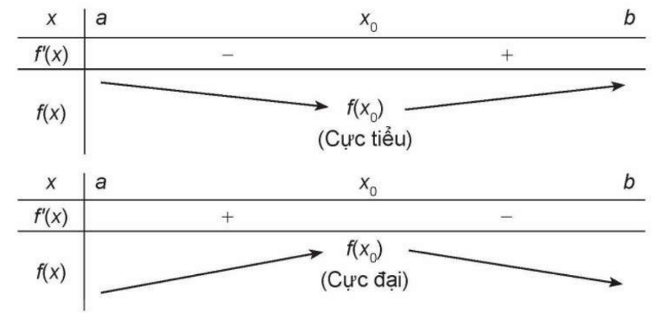
- Câu hỏi: Nếu $f'(x)$ không đổi dấu, chẳng hạn $f'(x)>0$ trên cả $(a;x_{0})$ và $(x_{0};b)$, thì hàm số đồng biến trên $(a;b)$, do đó $f(x)<f(x_{0})$ với $x<x_{0}$ và $f(x)>f(x_{0})$ với $x>x_{0}$: $f(x_{0})$ không lớn nhất cũng không nhỏ nhất trong bất kì lân cận nào của $x_{0}$, nên $x_{0}$ không là điểm cực trị (tương tự khi $f'(x)<0$).
Chú ý (SGK tr.11). Từ định lí trên ta có các bước tìm cực trị của hàm số $y=f(x)$ như sau:
1. Tìm tập xác định của hàm số.
2. Tính đạo hàm $f'(x)$. Tìm các điểm mà tại đó đạo hàm $f'(x)$ bằng 0 hoặc đạo hàm không tồn tại.
3. Lập bảng biến thiên của hàm số.
4. Từ bảng biến thiên suy ra các cực trị của hàm số.

- Lời giải Ví dụ 6 (SGK): Tập xác định của hàm số là $R$. Ta có: $y'=3x^{2}-12x+9$; $y'=0⇔x=1$ hoặc $x=3$.
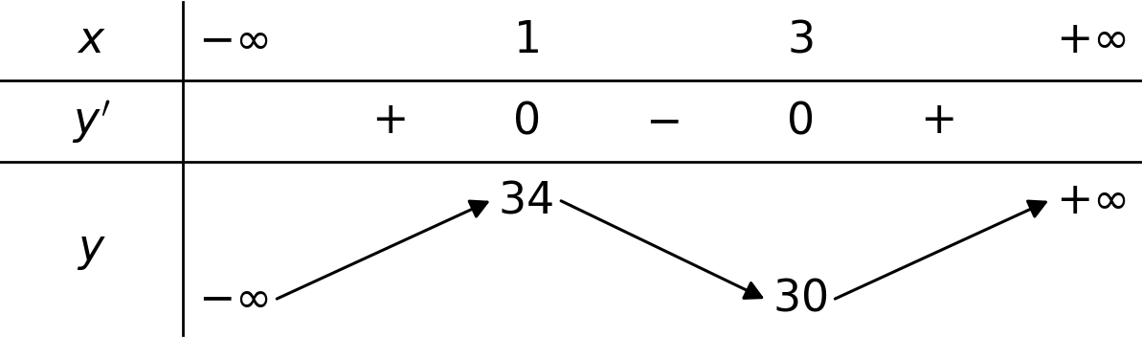
Từ bảng biến thiên, ta có: Hàm số đạt cực đại tại $x=1$ và $y_{CĐ}=y(1)=34$. Hàm số đạt cực tiểu tại $x=3$ và $y_{CT}=y(3)=30$.
Chú ý (SGK tr.11). Nếu $f'(x_{0})=0$ nhưng $f'(x)$ không đổi dấu khi $x$ qua $x_{0}$ thì $x_{0}$ không phải là điểm cực trị của hàm số. Chẳng hạn, hàm số $f(x)=x^{3}$ có $f'(x)=3x^{2}$, $f'(0)=0$, nhưng $x=0$ không phải là điểm cực trị của hàm số (H.1.10).
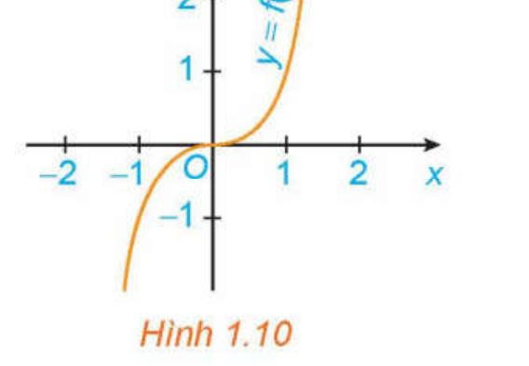
- Lời giải Ví dụ 7 (SGK): Tập xác định của hàm số là $R\backslash \{2\}$.
Ta có: $y'=\frac{(2x-2)(x-2)-(x^{2}-2x+9)}{(x-2)^{2}}=\frac{x^{2}-4x-5}{(x-2)^{2}}$; $y'=0⇔x=-1$ hoặc $x=5$.
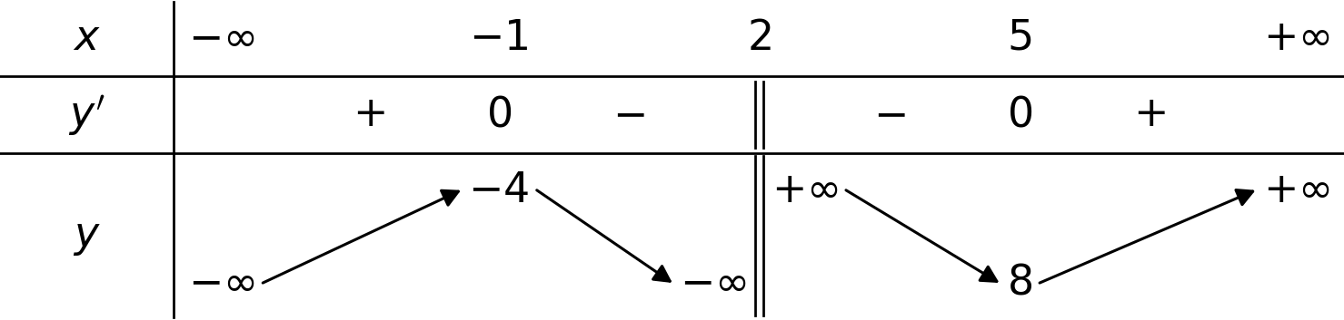
Từ bảng biến thiên, ta có: Hàm số đạt cực đại tại $x=-1$ và $y_{CĐ}=y(-1)=-4$. Hàm số đạt cực tiểu tại $x=5$ và $y_{CT}=y(5)=8$.
- Lời giải Ví dụ 8 (SGK): Tập xác định của hàm số là $R\backslash \{1\}$.
Ta có: $y'=\frac{(x-1)-(x+1)}{(x-1)^{2}}=\frac{-2}{(x-1)^{2}}<0$, với mọi $x≠1$.
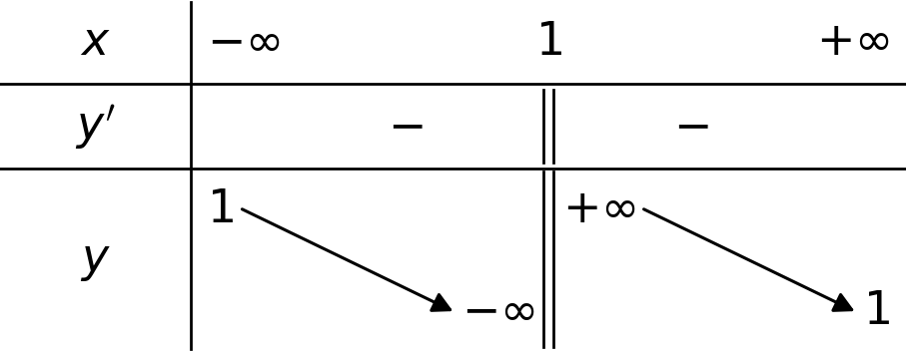
Từ bảng biến thiên suy ra hàm số không có cực trị.
d) Tổ chức thực hiện:
- Giao nhiệm vụ (tiết 4): GV phát Phiếu học tập số 2, chia nhóm 4 HS làm HĐ5 (8 phút).
- Thực hiện nhiệm vụ: HS tính đạo hàm, lập bảng biến thiên, đối chiếu với định nghĩa cực trị. GV hỗ trợ nhóm tính $f(2)$, $f(4)$ dạng phân số.
- Báo cáo, thảo luận: 1 nhóm trình bày; GV trình chiếu đồ thị $f$ và $f'$ trên GeoGebra: tại $x=2$, đồ thị $f'$ cắt trục hoành và đổi từ dương sang âm, đồ thị $f$ có "đỉnh". HS phát biểu quy luật; đối chiếu với Định lí SGK.
- Kết luận, nhận định: GV chốt Định lí và hai bảng biến thiên tóm tắt; giao cặp đôi trả lời Câu hỏi giải thích (4 phút), 1 HS trình bày, GV chốt.
- Giao nhiệm vụ (tiết 5): GV chốt các bước tìm cực trị (Chú ý SGK tr.11); hướng dẫn Ví dụ 6; nêu Chú ý với $f(x)=x^{3}$, chiếu Hình 1.10. Sau đó dãy 1 làm Ví dụ 7, dãy 2 làm Ví dụ 8 (10 phút).
- Báo cáo, thảo luận: Đại diện mỗi dãy trình bày; lớp nhận xét.
- Kết luận, nhận định: GV chốt: điểm $x_{0}$ là điểm cực trị khi $f'$ đổi dấu qua $x_{0}$; hàm phân thức bậc nhất trên bậc nhất không có cực trị; điểm không thuộc tập xác định ($x=2$ ở Ví dụ 7) không là điểm cực trị.
TIẾT 5 (sau 25 phút đầu hoàn thành HĐ2.5)
3. Hoạt động 3 (tiếp): Luyện tập – Phần 3 (20 phút)
a) Mục tiêu: HS vận dụng các bước tìm cực trị cho hàm bậc bốn trùng phương và hàm phân thức bậc hai trên bậc nhất.
b) Nội dung: Luyện tập 5 (SGK tr.12). Tìm cực trị của các hàm số sau: a) $y=x^{4}-3x^{2}+1$; b) $y=\frac{-x^{2}+2x-1}{x+2}$.
c) Sản phẩm:
- Luyện tập 5a: Tập xác định $R$. $y'=4x^{3}-6x=2x(2x^{2}-3)$; $y'=0⇔x=0$ hoặc $x=±\frac{\sqrt{6}}{2}$; $y(0)=1$; $y\left(±\frac{\sqrt{6}}{2}\right)=-\frac{5}{4}$.
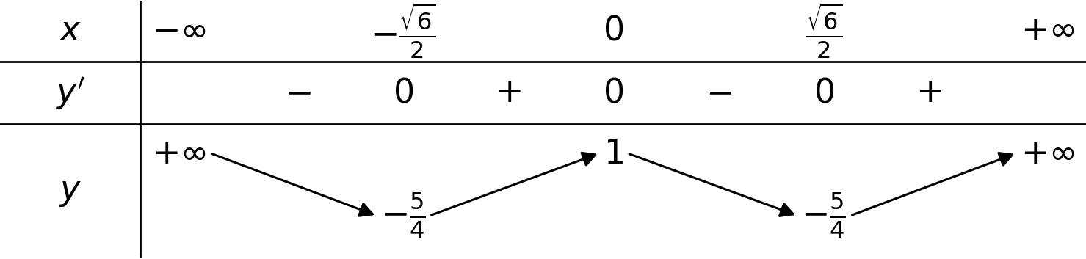
Hàm số đạt cực đại tại $x=0$, $y_{CĐ}=1$; đạt cực tiểu tại $x=±\frac{\sqrt{6}}{2}$, $y_{CT}=-\frac{5}{4}$.
- Luyện tập 5b: Tập xác định $R\backslash \{-2\}$. Viết $y=-x+4-\frac{9}{x+2}$; $y'=-1+\frac{9}{(x+2)^{2}}=\frac{(1-x)(x+5)}{(x+2)^{2}}$; $y'=0⇔x=-5$ hoặc $x=1$; $y(-5)=12$, $y(1)=0$.
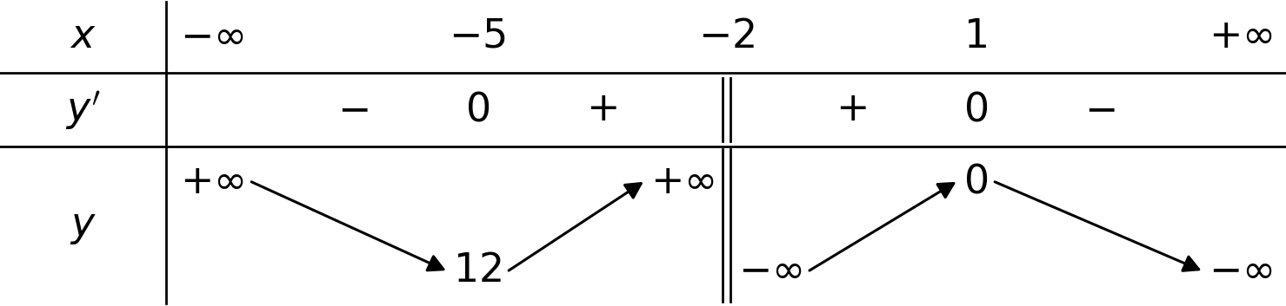
Hàm số đạt cực tiểu tại $x=-5$, $y_{CT}=12$; đạt cực đại tại $x=1$, $y_{CĐ}=0$ (giá trị cực tiểu lớn hơn giá trị cực đại – điều có thể xảy ra vì cực trị là khái niệm "địa phương").
d) Tổ chức thực hiện:
- Giao nhiệm vụ: HS làm cá nhân câu a (8 phút); nhóm đôi làm câu b (8 phút); HS khá, giỏi làm xong dùng Desmos kiểm chứng.
- Thực hiện nhiệm vụ: HS thực hiện 4 bước. GV hỗ trợ HS chậm phân tích $4x^{3}-6x$ thành nhân tử và chia đa thức ở câu b.
- Báo cáo, thảo luận: 2 HS trình bày; lớp nhận xét.
- Kết luận, nhận định: GV nhận xét; nhấn mạnh nhận xét ở câu b; giao Bài 1.7 về nhà.
TIẾT 6
3. Hoạt động 3 (tiếp): Luyện tập – Phần 4: Bài tập phân hóa và Trạm kiểm chứng AI (25 phút)
a) Mục tiêu: HS củng cố kĩ năng xét tính đơn điệu, tìm cực trị ở các mức từ nhận biết đến vận dụng (đọc đồ thị đạo hàm, bài toán có tham số); phát hiện và sửa lỗi sai điển hình trong lời giải do AI tạo ra (NLa, NLc, 3.1.NC1a); dùng AI đúng cách để nhận gợi ý, không lệ thuộc (NLb).
b) Nội dung:
- Nhiệm vụ 1 (12 phút): Phiếu học tập số 3 – bài tập phân hóa 3 mức (Phụ lục).
- Nhiệm vụ 2 (13 phút): Phiếu học tập số 4 – "Trạm kiểm chứng AI": mỗi nhóm nhận một lời giải do chatbot AI tạo ra có chứa lỗi, tìm lỗi, giải thích và sửa lại (Phụ lục).
c) Sản phẩm: Bài làm Phiếu số 3 (đáp án ở Phụ lục); bảng phân tích lỗi của nhóm ở Phiếu số 4; Nhật ký sử dụng AI của nhóm.
- Đáp số bài tập về nhà 1.7: a) $y'=6(x-1)(x-2)$: cực đại tại $x=1$, $y_{CĐ}=0$; cực tiểu tại $x=2$, $y_{CT}=-1$. b) $y'=4x(x^{2}-2)$: cực đại tại $x=0$, $y_{CĐ}=2$; cực tiểu tại $x=±\sqrt{2}$, $y_{CT}=-2$. c) $y=x-1+\frac{2}{x-1}$, $y'=0⇔x=1±\sqrt{2}$: cực đại tại $x=1-\sqrt{2}$, $y_{CĐ}=-2\sqrt{2}$; cực tiểu tại $x=1+\sqrt{2}$, $y_{CT}=2\sqrt{2}$. d) Tập xác định $[0;2]$, $y'=\frac{2-2x}{\sqrt{4x-2x^{2}}}$: cực đại tại $x=1$, $y_{CĐ}=\sqrt{2}$.
d) Tổ chức thực hiện:
- Nhiệm vụ 1:
Giao nhiệm vụ: GV phát Phiếu số 3; yêu cầu mọi HS hoàn thành Mức 1, Mức 2 (Bài 3); HS khá, giỏi làm tiếp Bài 4 và Mức 3.
Thực hiện: HS làm cá nhân, được kiểm chứng bằng Desmos/GeoGebra sau khi làm xong bằng tay. GV đi các bàn, hỗ trợ trực tiếp HS còn chậm ở Mức 1–2.
Báo cáo: GV chiếu đáp án Mức 1–2; gọi 1 HS trình bày Bài 5 (đọc đồ thị $f'$).
Kết luận: GV nhận xét, ghi nhận HS hoàn thành Mức 3; phần chưa xong hoàn thiện ở nhà.
- Nhiệm vụ 2 – Trạm kiểm chứng AI:
- Giao nhiệm vụ: GV chia lớp thành 8 nhóm; nhóm lẻ nhận Lời giải AI số 1, nhóm chẵn nhận Lời giải AI số 2 (Phiếu số 4); yêu cầu: (1) tự giải lại; (2) chỉ ra bước sai, giải thích vì sao sai; (3) viết lại lời giải đúng; (4) mỗi nhóm dùng 01 thiết bị, nhập câu lệnh mẫu cho chatbot AI để xin gợi ý cho Bài 6 (Phiếu số 3), ghi vào Nhật ký sử dụng AI câu lệnh đã dùng và nhận xét gợi ý đó đúng/sai, có hữu ích không.
Thực hiện: HS thảo luận, vẽ đồ thị trên Desmos để đối chiếu với kết luận của AI, ghi kết quả vào phiếu. GV giám sát việc dùng thiết bị, nhắc nhóm không yêu cầu AI đưa đáp án.
Báo cáo, thảo luận: GV chọn 1 nhóm lẻ và 1 nhóm chẵn trình bày lỗi phát hiện được; nhóm cùng lời giải bổ sung.
Kết luận, nhận định: GV chốt các lỗi điển hình (kết luận cực trị tại điểm $f'(x_{0})=0$ mà $f'$ không đổi dấu; viết đơn điệu trên hợp hai khoảng rồi so sánh giá trị ở hai khoảng khác nhau); rút ra: lời giải của AI có thể sai, HS phải kiểm chứng bằng lập luận toán học trước khi sử dụng.
4. Hoạt động 4: Vận dụng (8 phút giao nhiệm vụ trên lớp; thực hiện ngoài giờ trong 1 tuần)
a) Mục tiêu: HS vận dụng tính đơn điệu, cực trị để giải quyết bài toán thực tiễn; phát triển năng lực mô hình hóa, giải quyết vấn đề và sáng tạo; tạo và chia sẻ sản phẩm số (3.1.NC1b, 2.5.NC1a); sử dụng AI có trách nhiệm khi tra cứu, kiểm chứng (NLc).
b) Nội dung:
- Nhiệm vụ cá nhân – Vận dụng 2 (SGK tr.12):
Một vật được phóng thẳng đứng lên trên từ độ cao 2 m với vận tốc ban đầu là 24,5 m/s. Trong Vật lí, ta biết rằng khi bỏ qua sức cản của không khí thì độ cao $h$ (mét) của vật sau $t$ (giây) được cho bởi công thức $h(t)=2+24,5t-4,9t^{2}$.
Hỏi tại thời điểm nào thì vật đạt độ cao lớn nhất?

Yêu cầu bổ sung: vẽ đồ thị $h(t)$ trên Desmos để kiểm chứng.
- Nhiệm vụ nhóm (4–5 HS): Chọn một trong ba đề sau, giải bằng đạo hàm, vẽ đồ thị trên Desmos, giải thích ý nghĩa thực tiễn; trình bày thành poster hoặc 3–5 slide, nộp kèm Nhật ký sử dụng AI.
- Đề 1 – Bài 1.5 (SGK tr.13). Giả sử số dân của một thị trấn sau $t$ năm kể từ năm 2000 được mô tả bởi hàm số $N(t)=\frac{25t+10}{t+5}$, $t≥0$, trong đó $N(t)$ được tính bằng nghìn người. a) Tính số dân của thị trấn đó vào các năm 2000 và 2015. b) Tính đạo hàm $N'(t)$ và $\lim_{t→+∞}N(t)$. Từ đó, giải thích tại sao số dân của thị trấn đó luôn tăng nhưng sẽ không vượt quá một ngưỡng nào đó.
- Đề 2 – Bài 1.9 (SGK tr.14). Giả sử doanh số (tính bằng số sản phẩm) của một sản phẩm mới (trong vòng một số năm nhất định) tuân theo quy luật logistic được mô hình hoá bằng hàm số $f(t)=\frac{5000}{1+5e^{-t}}$, $t≥0$, trong đó thời gian $t$ được tính bằng năm, kể từ khi phát hành sản phẩm mới. Khi đó, đạo hàm $f'(t)$ sẽ biểu thị tốc độ bán hàng. Hỏi sau khi phát hành bao nhiêu năm thì tốc độ bán hàng là lớn nhất?
- Đề 3 – Tự đề xuất: một đại lượng ở gia đình/địa phương thay đổi theo thời gian có lúc tăng, lúc giảm (ví dụ: mực nước hồ chứa theo mùa, nhiệt độ trong ngày, lượng khách tham quan…). Được dùng chatbot AI để tra cứu số liệu hoặc xin gợi ý mô hình hàm số, nhưng phải tự xét tính đơn điệu, tìm cực trị và giải thích.
c) Sản phẩm:
- Vận dụng 2: $h'(t)=24,5-9,8t$; $h'(t)=0⇔t=2,5$; $h'(t)>0$ khi $0<t<2,5$ và $h'(t)<0$ khi $t>2,5$.
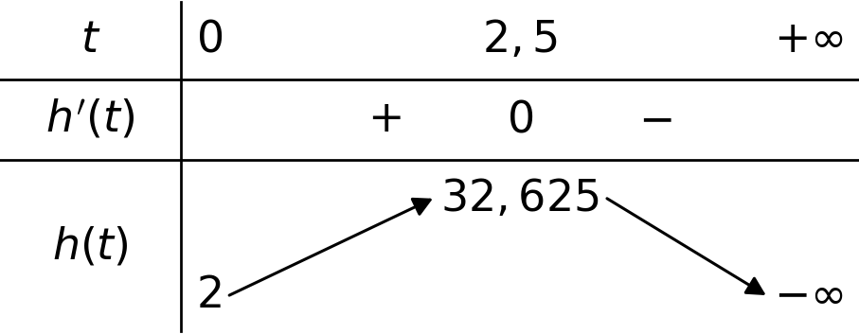
Vậy vật đạt độ cao lớn nhất tại thời điểm $t=2,5$ giây, khi đó độ cao là $h(2,5)=32,625$ m.
- Đề 1 (Bài 1.5): a) $N(0)=2$ (nghìn người), $N(15)=\frac{385}{20}=19,25$ (nghìn người). b) $N'(t)=\frac{115}{(t+5)^{2}}>0$ nên số dân luôn tăng; $\lim_{t→+∞}N(t)=25$ và $N(t)=25-\frac{115}{t+5}<25$ nên số dân không vượt quá 25 nghìn người.
- Đề 2 (Bài 1.9): $f'(t)=\frac{25000e^{-t}}{(1+5e^{-t})^{2}}$. Xét $g(t)=f'(t)$: $g'(t)=\frac{25000e^{-t}(5e^{-t}-1)}{(1+5e^{-t})^{3}}$; $g'(t)=0⇔5e^{-t}=1⇔t=\ln{5}≈1,61$; $g'(t)>0$ khi $t<\ln{5}$, $g'(t)<0$ khi $t>\ln{5}$. Vậy tốc độ bán hàng lớn nhất sau khoảng $\ln{5}≈1,6$ năm.
- Sản phẩm nhóm: poster/slide gồm tình huống, hàm số, bảng biến thiên, đồ thị Desmos, giải thích thực tiễn, Nhật ký sử dụng AI; nộp trên Google Classroom/Padlet của lớp.
d) Tổ chức thực hiện:
- Giao nhiệm vụ: GV chiếu nhiệm vụ, tiêu chí đánh giá sản phẩm (Phụ lục), mẫu Nhật ký sử dụng AI; các nhóm đăng kí đề; thông báo hạn nộp 1 tuần.
- Thực hiện nhiệm vụ (ngoài giờ): HS làm cá nhân Vận dụng 2; nhóm lập mô hình, giải, thiết kế sản phẩm. GV hỗ trợ qua lớp học trực tuyến: phản hồi đề xuất của nhóm chọn Đề 3 trước ngày thứ 3 để bảo đảm bài toán giải được bằng kiến thức đã học; gợi ý nhóm chọn Đề 2 tính đạo hàm của hàm hợp.
- Báo cáo, thảo luận: Các nhóm đăng sản phẩm lên Padlet; mỗi nhóm nhận xét ít nhất 1 sản phẩm của nhóm khác theo tiêu chí. GV chọn 2 sản phẩm tiêu biểu trình bày 5 phút vào đầu tiết học tiếp theo.
- Kết luận, nhận định: GV nhận xét, đánh giá theo tiêu chí đã công bố; ghi nhận nhóm có mô hình sát thực tiễn, giải thích đúng và sử dụng AI trung thực, có kiểm chứng.
5. Củng cố bài học (12 phút, cuối tiết 6)
a) Mục tiêu: HS hệ thống lại kiến thức của bài bằng sơ đồ tư duy; tự đánh giá mức độ đạt yêu cầu cần đạt qua câu hỏi trắc nghiệm; biết tên bài học tiết sau. Sử dụng hệ thống luyện tập trực tuyến do giáo viên/tổ chuyên môn tổ chức để củng cố nội dung bài học, nhận phản hồi và tự đánh giá kết quả; thực hiện đúng quy tắc an toàn, bảo mật và trung thực trong môi trường số (5.2.NC1b; 2.5.NC1a).
b) Nội dung: (1) Sơ đồ tư duy của bài học; (2) 6 câu trắc nghiệm nhiều phương án lựa chọn và 1 câu trắc nghiệm đúng sai; (3) Chuẩn bị cho tiết học sau (dưới đây).
c) Sản phẩm: Nội dung các nhánh sơ đồ tư duy do HS nêu; câu trả lời trắc nghiệm của HS (đáp án và lời giải chi tiết ở dưới); HS ghi tên bài học tiết sau vào vở.
d) Tổ chức thực hiện:
- Sơ đồ tư duy (3 phút): GV chiếu sơ đồ tư duy chỉ có tên 5 nhánh, yêu cầu HS nêu nội dung từng nhánh; GV lần lượt hiện nội dung đầy đủ để HS đối chiếu, chụp hoặc chép vào vở.
- Giao nhiệm vụ trắc nghiệm (7 phút): GV chiếu mã QR bài trắc nghiệm online; HS quét mã, nhập họ tên, lớp và làm 7 câu trong 7 phút rồi nộp bài (HS không có điện thoại: GV chiếu từng câu, HS giơ thẻ A, B, C, D và Đúng/Sai). Thứ tự 6 câu hỏi ở Phần I và thứ tự phương án A–D trong mỗi câu được đảo ngẫu nhiên cho từng HS để hạn chế nhìn bài nhau; vì vậy khi chữa bài, GV và HS gọi theo nội dung câu hỏi và phương án, không gọi theo số câu hay chữ cái.
- Thực hiện nhiệm vụ: HS làm bài độc lập, không trao đổi. GV quan sát tỉ lệ trả lời đúng từng câu trên bảng kết quả.
- Báo cáo, thảo luận: Với câu có tỉ lệ sai cao, GV mời 1 HS chọn đúng giải thích cách làm.
- Kết luận, nhận định: GV chốt lại ba lưu ý: khoảng đơn điệu là khoảng của biến $x$; $x_{0}$ là điểm cực trị khi $f'$ đổi dấu qua $x_{0}$ (không chỉ cần $f'(x_{0})=0$); phân biệt điểm cực trị và giá trị cực trị. HS chưa đạt làm lại các câu sai ở nhà theo lời giải chi tiết.
- Chuẩn bị bài sau (2 phút): GV thông báo tên bài học tiết sau; HS ghi vào vở.
(1) Sơ đồ tư duy bài học
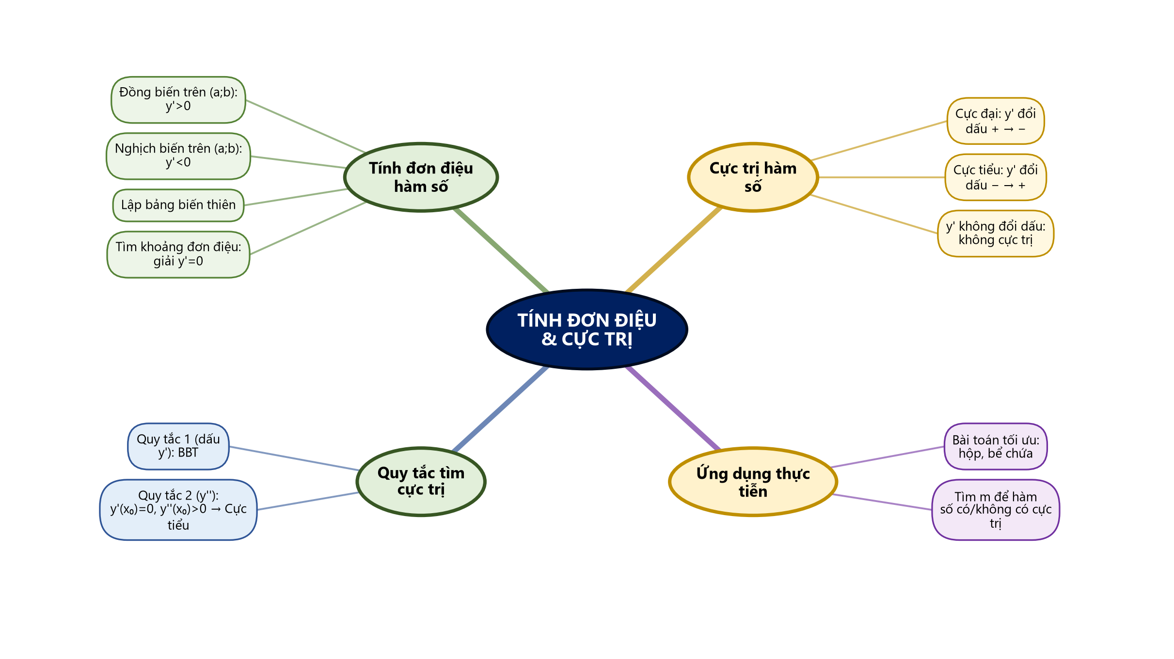
Sơ đồ tư duy – Tính đơn điệu & Cực trị (TTT biên soạn theo SGK)
(2) Câu hỏi trắc nghiệm
 | BÀI TRẮC NGHIỆM CỦNG CỐ ONLINE – BÀI 1  Đường link: https://trangtu66.github.io/Taode_thi_online/cc_bai1_t12.html  HS quét mã QR bằng điện thoại (camera hoặc Zalo) hoặc mở đường link, nhập họ tên, lớp rồi làm 7 câu dưới đây.  Nộp bài xong, hệ thống chấm điểm theo thang 10 và hiện lời giải chi tiết từng câu.  Không cần tài khoản; bài làm trên trang tạo đề trực tuyến của GV; kết quả tự động gửi về GV.  Thứ tự câu hỏi Phần I và phương án A–D được đảo ngẫu nhiên cho từng HS; đáp án dưới đây theo thứ tự in trong KHBD.
Phần I. Câu trắc nghiệm nhiều phương án lựa chọn
Câu 1 (Nhận biết). Cho hàm số $y=f(x)$ có bảng biến thiên như sau:
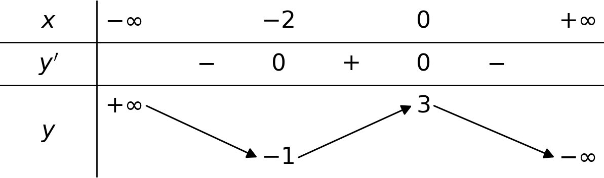
Hàm số đã cho đồng biến trên khoảng nào dưới đây?
A. $(-∞;-2)$ | B. $(-2;0)$ | C. $(0;+∞)$ | D. $(-1;3)$
Câu 2 (Nhận biết). Cho hàm số $y=f(x)$ có bảng biến thiên như sau:
Giá trị cực đại của hàm số bằng
A. $0$ | B. $-2$ | C. $3$ | D. $-1$
Câu 3 (Thông hiểu). Hàm số $y=x^{3}-3x^{2}+1$ nghịch biến trên khoảng nào dưới đây?
A. $(0;2)$ | B. $(-∞;0)$ | C. $(2;+∞)$ | D. $(-1;3)$
Câu 4 (Thông hiểu). Hàm số $y=x^{4}-2x^{2}+3$ có bao nhiêu điểm cực trị?
A. $1$ | B. $2$ | C. $3$ | D. $0$
Câu 5 (Thông hiểu). Hàm số $y=\frac{x^{2}+3}{x-1}$ đạt cực đại tại
A. $x=3$ | B. $x=-1$ | C. $x=1$ | D. $x=-2$
Câu 6 (Vận dụng). Tìm tất cả các giá trị của tham số $m$ để hàm số $y=x^{3}-3x^{2}+mx$ đồng biến trên $R$.
A. $m≥3$ | B. $m>3$ | C. $m≤3$ | D. $m<3$
Phần II. Câu trắc nghiệm đúng sai
Câu 7 (Vận dụng – thực tiễn). Sau khi phun thuốc, số sâu bệnh trên một vườn cà phê (đơn vị: nghìn con) được ước tính bởi $N(t)=t^{3}-12t^{2}+36t+20$, với $0≤t≤10$, trong đó $t$ là số ngày kể từ khi phun thuốc. Xét tính đúng, sai của các khẳng định sau:
a) $N'(t)=3t^{2}-24t+36$.
b) Số sâu bệnh giảm trong khoảng thời gian từ ngày thứ 2 đến ngày thứ 6.
c) Hàm số $N(t)$ đạt cực đại tại $t=6$.
d) Tại thời điểm $t=4$ (ngày), số sâu bệnh đang tăng.
Đáp án và lời giải chi tiết
Câu | 1 | 2 | 3 | 4 | 5 | 6 | 7
Đáp án | B | C | A | C | B | A | a) Đ  b) Đ  c) S  d) S
- Câu 1. Trên khoảng $(-2;0)$, $y'>0$ nên hàm số đồng biến. Chọn B. (Phương án D là khoảng giá trị của $y$, không phải khoảng của biến $x$.)
- Câu 2. $y'$ đổi dấu từ $+$ sang $-$ khi $x$ qua $0$ nên hàm số đạt cực đại tại $x=0$, $y_{CĐ}=3$. Chọn C. (Phương án A là điểm cực đại, không phải giá trị cực đại.)
- Câu 3. $y'=3x^{2}-6x$; $y'=0⇔x=0$ hoặc $x=2$; $y'<0$ khi $0<x<2$. Vậy hàm số nghịch biến trên $(0;2)$. Chọn A.
- Câu 4. $y'=4x^{3}-4x=4x(x^{2}-1)$; $y'=0⇔x=0$ hoặc $x=±1$; $y'$ đổi dấu qua cả ba điểm: cực đại tại $x=0$, cực tiểu tại $x=±1$. Hàm số có 3 điểm cực trị. Chọn C.
- Câu 5. $y'=\frac{2x(x-1)-(x^{2}+3)}{(x-1)^{2}}=\frac{x^{2}-2x-3}{(x-1)^{2}}$; $y'=0⇔x=-1$ hoặc $x=3$; $y'$ đổi dấu từ $+$ sang $-$ qua $x=-1$ nên hàm số đạt cực đại tại $x=-1$ ($y_{CĐ}=-2$); $x=3$ là điểm cực tiểu. Chọn B.
- Câu 6. $y'=3x^{2}-6x+m$. Hàm số đồng biến trên $R$ khi $y'≥0$ với mọi $x$ (dấu bằng chỉ tại hữu hạn điểm) $⇔Δ'=9-3m≤0⇔m≥3$. Với $m=3$: $y'=3(x-1)^{2}≥0$, bằng 0 chỉ tại $x=1$, hàm số vẫn đồng biến trên $R$. Chọn A.
- Câu 7. $N'(t)=3t^{2}-24t+36=3(t-2)(t-6)$; $N(0)=20$; $N(2)=52$; $N(6)=20$; $N(10)=180$.
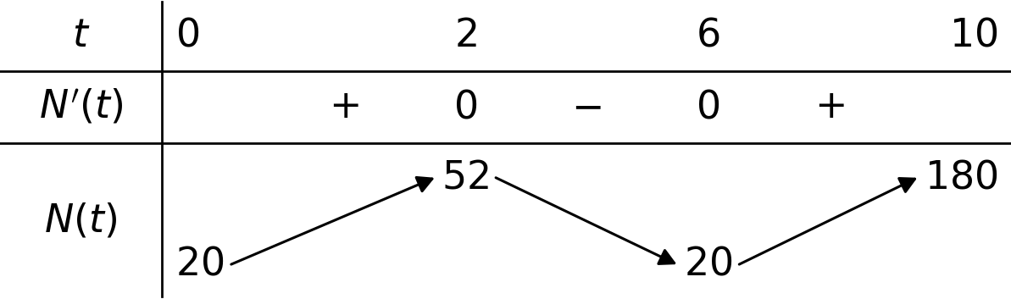
a) Đúng. $N'(t)=3t^{2}-24t+36$.
b) Đúng. $N'(t)<0$ với $t∈(2;6)$ nên số sâu bệnh giảm từ ngày thứ 2 đến ngày thứ 6.
c) Sai. $N'(t)$ đổi dấu từ $-$ sang $+$ qua $t=6$ nên $t=6$ là điểm cực tiểu; hàm số đạt cực đại tại $t=2$, $N(2)=52$.
d) Sai. $N'(4)=48-96+36=-12<0$ nên tại $t=4$ số sâu bệnh đang giảm.
(3) Chuẩn bị cho tiết học sau
Bài 2. Giá trị lớn nhất và giá trị nhỏ nhất của hàm số
IV. KIỂM TRA, ĐÁNH GIÁ
Hoạt động | Hình thức đánh giá | Công cụ | Tiêu chí (thông báo trước cho HS)
HĐ1 | Quan sát, hỏi – đáp | Câu hỏi gợi mở | Tham gia nêu dự đoán và lí do (không chấm đúng, sai)
HĐ2.1, 2.2, 2.3 | Hỏi – đáp; nhận xét bài làm trên bảng | HĐ1–HĐ3 SGK, Phiếu HT số 1; Ví dụ 1–4 | Phát biểu đúng định nghĩa, định lí; lập đúng bảng biến thiên; kết luận khoảng đơn điệu là khoảng của biến, trên từng khoảng
HĐ2.4, 2.5 | Đánh giá sản phẩm nhóm | HĐ4, HĐ5 SGK, Phiếu HT số 2; Ví dụ 5–8 | Phân biệt điểm cực trị, giá trị cực trị, điểm cực trị của đồ thị; tìm đúng cực trị theo 4 bước; giải thích được trường hợp $f'$ không đổi dấu
HĐ3 | Chấm chéo; đánh giá phiếu nhóm | Đáp án Luyện tập 3, 5, Vận dụng 1, Bài 1.1–1.3; Phiếu HT số 3, 4 | Mức Đạt: xét đúng tính đơn điệu và tìm đúng cực trị của hàm đa thức, hoàn thành Mức 1–2 Phiếu số 3. Trạm AI: chỉ đúng bước sai, giải thích được nguyên nhân, sửa đúng; nhật ký AI ghi đủ câu lệnh và nhận xét
HĐ4 | Đánh giá sản phẩm (GV + nhóm đánh giá đồng đẳng) | Rubric sản phẩm vận dụng (thang 10) | Theo bảng tiêu chí dưới đây
Củng cố | Trắc nghiệm nhanh (bài online qua mã QR hoặc thẻ A, B, C, D) | 6 câu trắc nghiệm, 1 câu đúng sai | Mức Đạt: đúng từ 5/7 câu trở lên (câu đúng sai tính đúng khi đúng ít nhất 3/4 ý)

Tiêu chí đánh giá sản phẩm vận dụng (HĐ4)
Tiêu chí | Mức tốt | Mức đạt | Mức chưa đạt | Điểm
1. Mô hình hóa | Hàm số, điều kiện của biến đúng, có giải thích ý nghĩa các đại lượng | Hàm số đúng, điều kiện chưa đầy đủ | Hàm số sai hoặc không liên quan tình huống | 2
2. Xét tính đơn điệu, cực trị | Tính đạo hàm, xét dấu, bảng biến thiên chính xác; kết luận đủ | Đúng quy trình, sai sót nhỏ khi tính | Sai phương pháp hoặc chỉ đọc từ đồ thị phần mềm | 3
3. Kiểm chứng và giải thích thực tiễn | Đồ thị Desmos khớp lời giải; giải thích đúng ý nghĩa tăng, giảm, cực trị trong thực tiễn | Có đồ thị, giải thích chưa đầy đủ | Không kiểm chứng hoặc giải thích sai | 3
4. Trình bày và sử dụng AI trung thực | Sản phẩm rõ ràng; Nhật ký AI đầy đủ, có nhận xét, kiểm chứng gợi ý của AI | Sản phẩm đủ nội dung; Nhật ký AI sơ sài | Sao chép lời giải AI hoặc không có Nhật ký AI | 2

PHỤ LỤC: PHIẾU HỌC TẬP VÀ HỌC LIỆU
Phiếu học tập số 1 (HĐ2.3) – Xét tính đơn điệu bằng bảng biến thiên
Cho hàm số $y=f(x)=x^{3}-3x^{2}+2x+1$.
a) $f'(x)=$ ……………………… ; $f'(x)=0⇔$ ………………………
b) Bảng biến thiên:
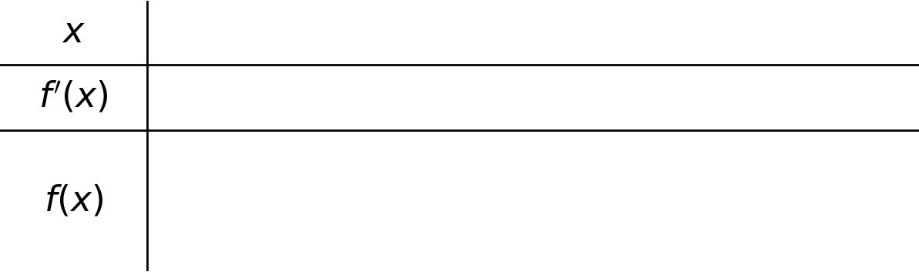
c) Hàm số đồng biến trên ……………………… ; nghịch biến trên ………………………
d) Các bước xét tính đơn điệu của một hàm số: ………………………………………………………
Phiếu học tập số 2 (HĐ2.5) – Cách tìm cực trị
Cho hàm số $y=\frac{1}{3}x^{3}-3x^{2}+8x+1$.
a) $f'(x)=$ ……………………… ; $f'(x)=0⇔$ ………………………
b) Bảng biến thiên:
c) Điểm cực đại: ……… ; giá trị cực đại: ……… ; điểm cực tiểu: ……… ; giá trị cực tiểu: ………
d) Quan sát đồ thị $f$ và $f'$ trên GeoGebra: khi $x$ đi qua điểm cực đại, dấu của $f'$ thay đổi thế nào? ……… Khi đi qua điểm cực tiểu? ………
Phiếu học tập số 3 (HĐ3) – Bài tập phân hóa
Mức 1 – Nhận biết
Bài 1. Cho hàm số $y=f(x)$ có bảng biến thiên như sau. Tìm các khoảng đồng biến, nghịch biến và các cực trị của hàm số.
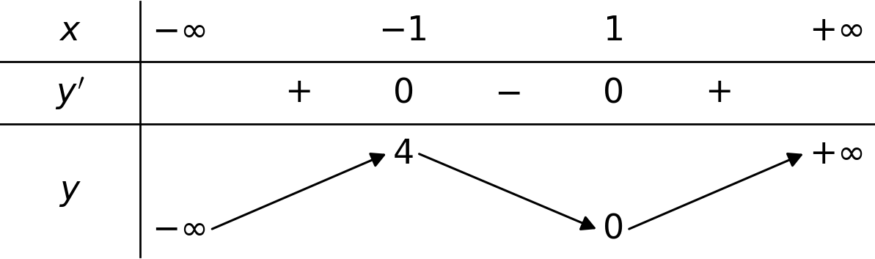
Bài 2. Tìm các khoảng đơn điệu và cực trị của hàm số $y=-x^{3}+3x^{2}-1$.
Mức 2 – Thông hiểu
Bài 3 (Bài 1.7a SGK). Tìm cực trị của hàm số $y=2x^{3}-9x^{2}+12x-5$.
Bài 4 (Bài 1.7c SGK). Tìm cực trị của hàm số $y=\frac{x^{2}-2x+3}{x-1}$.
Mức 3 – Vận dụng
Bài 5 (Bài 1.6 SGK). Đồ thị của đạo hàm bậc nhất $y=f'(x)$ của hàm số $f(x)$ được cho trong Hình 1.13. a) Hàm số $f(x)$ đồng biến trên những khoảng nào? Giải thích. b) Tại giá trị nào của $x$ thì $f(x)$ có cực đại hoặc cực tiểu? Giải thích.
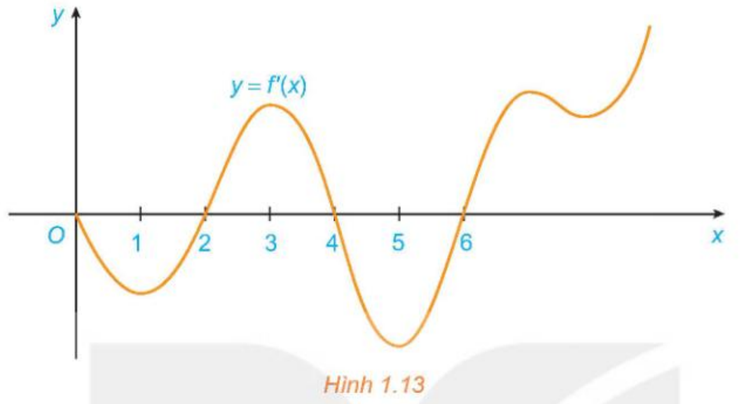
Bài 6. Tìm các giá trị của tham số $m$ để hàm số $y=x^{3}-3x^{2}+mx+1$ đồng biến trên $R$.
Đáp án (dành cho GV):
- Bài 1: Hàm số đồng biến trên $(-∞;-1)$ và $(1;+∞)$, nghịch biến trên $(-1;1)$; cực đại tại $x=-1$, $y_{CĐ}=4$; cực tiểu tại $x=1$, $y_{CT}=0$.
- Bài 2: $y'=-3x^{2}+6x$; $y'=0⇔x=0$ hoặc $x=2$. Hàm số nghịch biến trên $(-∞;0)$ và $(2;+∞)$, đồng biến trên $(0;2)$; cực tiểu tại $x=0$, $y_{CT}=-1$; cực đại tại $x=2$, $y_{CĐ}=3$.
- Bài 3: $y'=6x^{2}-18x+12=6(x-1)(x-2)$; cực đại tại $x=1$, $y_{CĐ}=0$; cực tiểu tại $x=2$, $y_{CT}=-1$.
- Bài 4: Tập xác định $R\backslash \{1\}$; $y=x-1+\frac{2}{x-1}$; $y'=1-\frac{2}{(x-1)^{2}}=\frac{x^{2}-2x-1}{(x-1)^{2}}$; $y'=0⇔x=1±\sqrt{2}$; cực đại tại $x=1-\sqrt{2}$, $y_{CĐ}=-2\sqrt{2}$; cực tiểu tại $x=1+\sqrt{2}$, $y_{CT}=2\sqrt{2}$.
- Bài 5: a) Trên phần hình vẽ: $f'(x)>0$ trên $(2;4)$ và $(6;+∞)$ nên $f(x)$ đồng biến trên các khoảng này ($f'(x)<0$ trên $(0;2)$ và $(4;6)$, $f(x)$ nghịch biến). b) $f'$ đổi dấu từ $-$ sang $+$ tại $x=2$ và $x=6$ nên $f(x)$ đạt cực tiểu tại $x=2$, $x=6$; đổi dấu từ $+$ sang $-$ tại $x=4$ nên $f(x)$ đạt cực đại tại $x=4$.
- Bài 6: $y'=3x^{2}-6x+m≥0$ với mọi $x$ $⇔Δ'=9-3m≤0⇔m≥3$.
Phiếu học tập số 4 (HĐ3) – Trạm kiểm chứng AI
Lời giải dưới đây do một chatbot AI tạo ra. Nhóm hãy: (1) tự giải lại; (2) chỉ ra bước sai và giải thích; (3) viết lại lời giải đúng.
Lời giải AI số 1 (nhóm lẻ). Đề: Tìm cực trị của hàm số $y=x^{4}-2x^{3}$.
"Tập xác định: $R$. $y'=4x^{3}-6x^{2}=2x^{2}(2x-3)$; $y'=0⇔x=0$ hoặc $x=\frac{3}{2}$. Vậy hàm số có hai điểm cực trị: đạt cực đại tại $x=0$, $y_{CĐ}=0$ và đạt cực tiểu tại $x=\frac{3}{2}$, $y_{CT}=-\frac{27}{16}$."

Lời giải AI số 2 (nhóm chẵn). Đề: Xét tính đơn điệu của hàm số $y=\frac{x+3}{x-1}$.
"Tập xác định: $R\backslash \{1\}$. $y'=\frac{-4}{(x-1)^{2}}<0$ với mọi $x≠1$. Vậy hàm số nghịch biến trên $(-∞;1)∪(1;+∞)$. Do đó, với $0<2$ ta có $y(0)>y(2)$."

Đáp án (dành cho GV):
- Lời giải số 1: sai ở kết luận. $y'=2x^{2}(2x-3)$ không đổi dấu khi $x$ qua $0$ ($y'<0$ ở cả hai phía gần $x=0$) nên $x=0$ không phải điểm cực trị. Đúng: hàm số chỉ có một điểm cực trị, đạt cực tiểu tại $x=\frac{3}{2}$, $y_{CT}=-\frac{27}{16}$.
- Lời giải số 2: sai khi viết nghịch biến trên $(-∞;1)∪(1;+∞)$ và suy ra $y(0)>y(2)$: thực tế $y(0)=-3<y(2)=5$. Đúng: hàm số nghịch biến trên từng khoảng $(-∞;1)$ và $(1;+∞)$; chỉ so sánh được các giá trị trong cùng một khoảng.
Mẫu Nhật ký sử dụng AI (HĐ3, HĐ4)

Lần | Câu lệnh em/nhóm đã nhập | AI trả lời (tóm tắt) | Em/nhóm kiểm chứng thế nào? Đúng/sai? | Em/nhóm đã dùng gợi ý vào đâu
1
2

